|  |
| --- |
| **Università degli Studi di Salerno Corso di Ingegneria del Software** |

***McDelivery  
Test Execution Report  
Versione 1.0***

**LOGO PROGETTO**



Data: 27/12/2020

**Partecipanti:**

|  |  |
| --- | --- |
| Nome | Matricola |
| GIGLIO SIMONE | 0512105952 |
| SORRENTINO GIOVANNI BATTISTA | 0512105712 |
| TORNINCASA GIUSEPPE | 0512105994 |
| ZIZZARI ANTONIO | 0512105892 |

|  |  |
| --- | --- |
| **Scritto da:** | GIGLIO, SORRENTINO, TORNINCASA, ZIZZARI |

**Revision History**

|  |  |  |  |
| --- | --- | --- | --- |
| Data | Versione | Descrizione | Autore |
| 23/12/2020 | 1.0 | Test case 1 e 6 | Giglio, Sorrentino |
| 23/12/2020 | 1.0 | Test case 2, 3 | Tornincasa, Zizzari |
| 24/12/2020 | 1.0 | Test case 4, 5 e 7 | Giglio, Sorrentino, Tornincasa, Zizzari |
| 27/12/2020 | 1.0 | Revisione intero documento | Giglio, Sorrentino, Tornincasa, Zizzari |

Indice

*1.* *TC 1: REGISTRAZIONE UTENTE CONSUMATORE* 6

TC 1.1 6

TC 1.2 6

TC 1.3 7

TC 1.4 8

TC 1.5 9

TC 1.6 10

TC 1.7 11

TC 1.8 12

TC 1.9 13

TC 1.10 14

TC 1.11 15

TC 1.12 16

TC 1.13 17

TC 1.14 18

TC 1.15 19

TC 1.16 20

TC 1.17 21

TC 1.18 22

TC 1.19 23

TC 1.20 24

TC 1.21 25

TC 1.22 26

TC 1.23 27

TC 1.24 28

*2.* *TC 2: LOGIN* 29

TC 2.1 29

TC 2.2 30

TC 2.3 31

TC 2.4 32

TC 2.5 33

TC 2.6 34

TC 2.7 35

*3.* *TC 3: MODIFICA DATI PERSONALI* 36

TC 3.1.1 36

TC 3.1.2 37

TC 3.1.3 38

TC 3.1.4 39

TC 3.1.5 40

TC 3.1.6 41

TC 3.1.7 42

TC 3.2.1 43

TC 3.2.2 44

TC 3.2.3 45

TC 3.2.4 46

TC 3.2.5 47

TC 3.2.6 48

TC 3.2.7 49

TC 3.2.8 50

TC 3.2.9 51

TC 3.2.10 52

TC 3.3.1 53

TC 3.3.2 54

TC 3.3.3 55

TC 3.3.4 56

*4.* *TC 4: MODIFICA PRODOTTO* 57

TC 4.1 57

TC 4.2 58

TC 4.3 59

TC 4.4 60

TC 4.5 61

TC 4.6 62

TC 4.7 63

*5.* *TC 5: INSERIMENTO SCONTO* 64

TC 5.1 64

TC 5.2 65

TC 5.3 66

TC 5.4 67

*6.* *TC 6: REGISTRAZIONE UTENTE CORRIERE* 68

TC 6.1 68

TC 6.2 69

TC 6.3 70

TC 6.4 71

TC 6.5 72

TC 6.6 73

TC 6.7 74

TC 6.8 75

TC 6.9 76

TC 6.10 77

TC 6.11 78

TC 6.12 79

TC 6.13 80

TC 6.14 81

TC 6.15 82

TC 6.16 83

TC 6.17 84

TC 6.18 85

TC 6.19 86

TC 6.20 87

TC 6.21 88

TC 6.22 89

TC 6.23 90

TC 6.24 91

*7.* *TC 7: INSERIMENTO PRODOTTO* 92

TC 7.1 92

TC 7.2 93

TC 7.3 94

TC 7.4 95

TC 7.5 96

TC 7.6 97

TC 7.7 98

1. *TC 1: REGISTRAZIONE UTENTE CONSUMATORE*

## TC 1.1

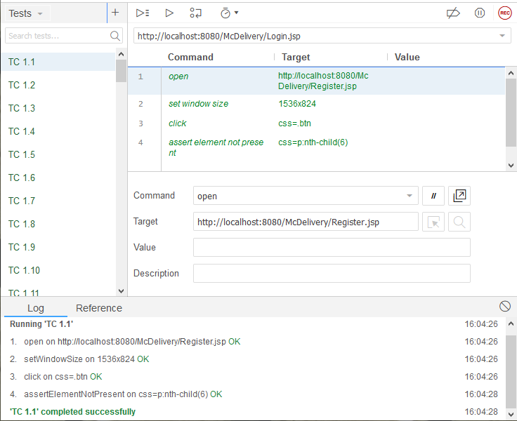

|  |  |
| --- | --- |
| **Nome** | TC 1.1 |
| **Output atteso** | La registrazione non è avvenuta perché i campi obbligatori non sono stati compilati |
| **Output del sistema** | La registrazione non è avvenuta perché i campi obbligatori non sono stati compilati |
| **Esito** | Passed |
| **No prove** | 1 |

## TC 1.2

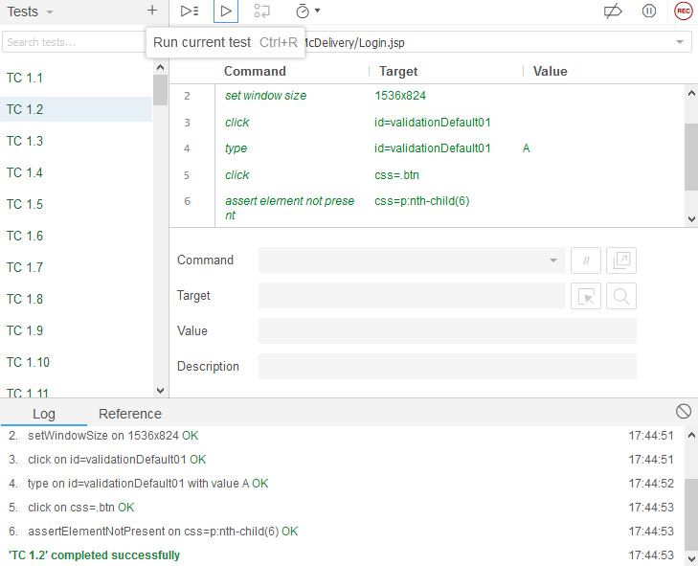

|  |  |
| --- | --- |
| **Nome** | TC 1.2 |
| **Output atteso** | La registrazione non è avvenuta perché il campo “Nome” non rispetta la lunghezza minima |
| **Output del sistema** | La registrazione non è avvenuta perché il campo “Nome” non rispetta la lunghezza minima |
| **Esito** | Passed |
| **No prove** | 1 |

## TC 1.3

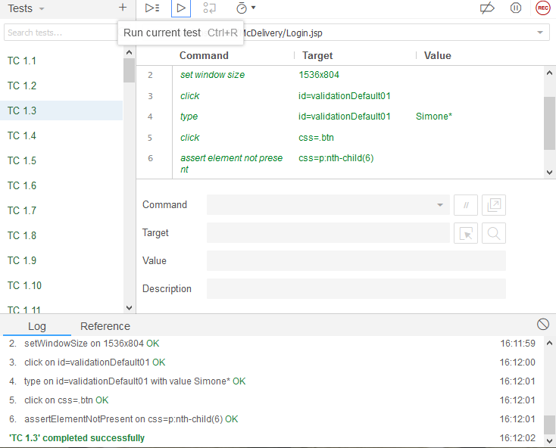

|  |  |
| --- | --- |
| **Nome** | TC 1.3 |
| **Output atteso** | La registrazione non è avvenuta perché il campo “Nome” non rispetta il formato |
| **Output del sistema** | La registrazione non è avvenuta perché il campo “Nome” non rispetta il formato |
| **Esito** | Passed |
| **No prove** | 1 |

## TC 1.4

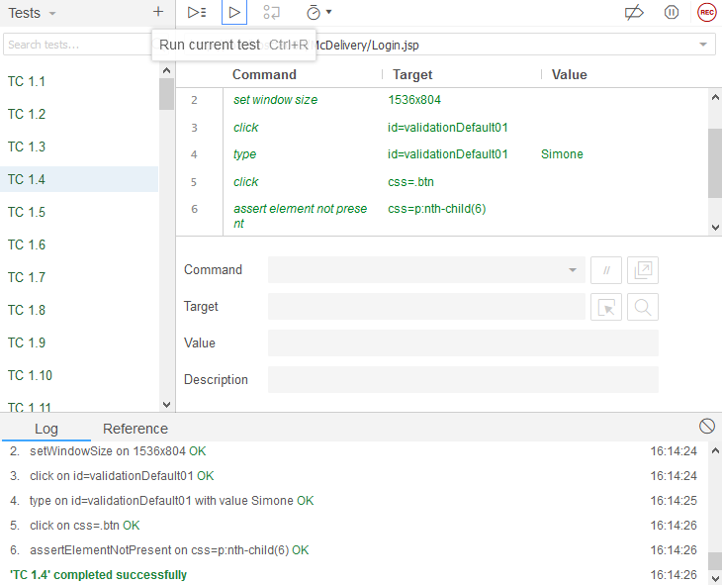

|  |  |
| --- | --- |
| **Nome** | TC 1.4 |
| **Output atteso** | La registrazione non è avvenuta perché i campi obbligatori non sono stati compilati |
| **Output del sistema** | La registrazione non è avvenuta perché i campi obbligatori non sono stati compilati |
| **Esito** | Passed |
| **No prove** | 1 |

## TC 1.5

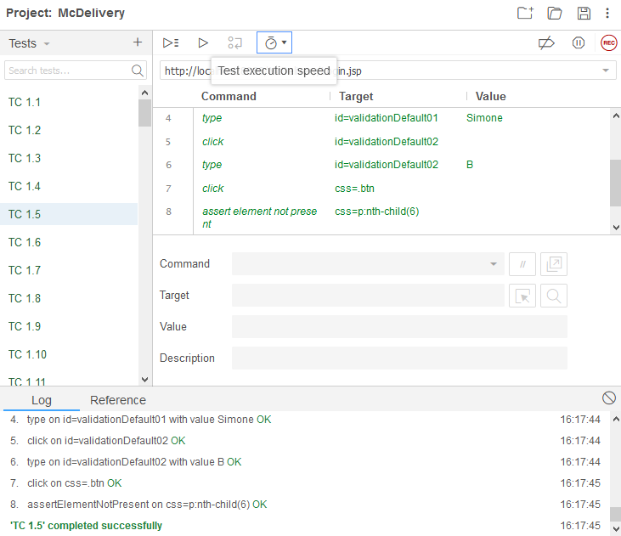

|  |  |
| --- | --- |
| **Nome** | TC 1.5 |
| **Output atteso** | La registrazione non è avvenuta perché il campo “Cognome” non rispetta la lunghezza |
| **Output del sistema** | La registrazione non è avvenuta perché il campo “Cognome” non rispetta la lunghezza |
| **Esito** | Passed |
| **No prove** | 1 |

## TC 1.6

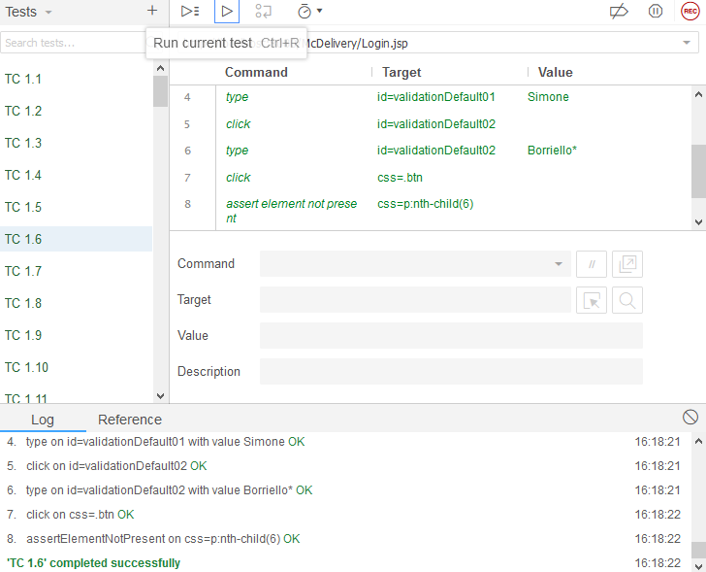

|  |  |
| --- | --- |
| **Nome** | TC 1.6 |
| **Output atteso** | La registrazione non è avvenuta perché il campo “Cognome” non rispetta il formato |
| **Output del sistema** | La registrazione non è avvenuta perché il campo “Cognome” non rispetta il formato |
| **Esito** | Passed |
| **No prove** | 1 |

## TC 1.7

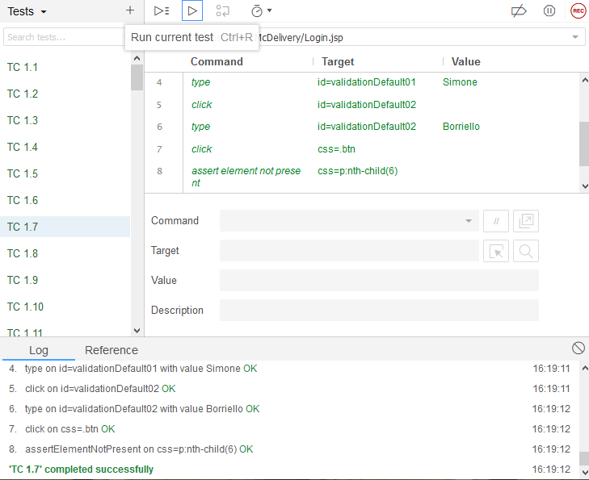

|  |  |
| --- | --- |
| **Nome** | TC 1.7 |
| **Output atteso** | La registrazione non è avvenuta perché i campi obbligatori non sono stati compilati |
| **Output del sistema** | La registrazione non è avvenuta perché i campi obbligatori non sono stati compilati |
| **Esito** | Passed |
| **No prove** | 1 |

## TC 1.8

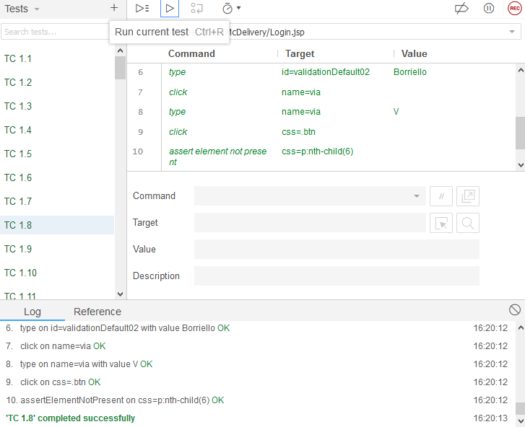

|  |  |
| --- | --- |
| **Nome** | TC 1.8 |
| **Output atteso** | La registrazione non è avvenuta perché il campo “Indirizzo” non rispetta la lunghezza minima |
| **Output del sistema** | La registrazione non è avvenuta perché il campo “Indirizzo” non rispetta la lunghezza minima |
| **Esito** | Passed |
| **No prove** | 1 |

## TC 1.9

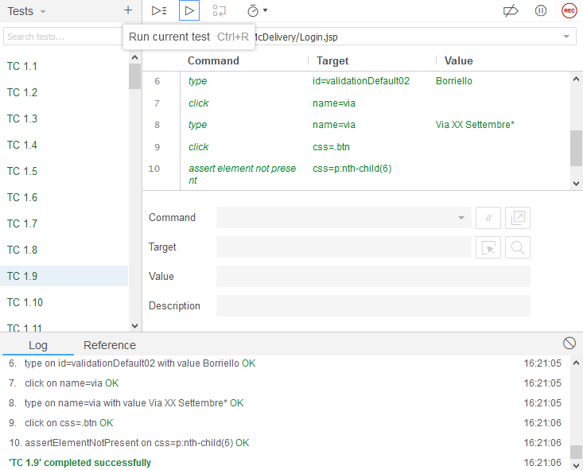

|  |  |
| --- | --- |
| **Nome** | TC 1.9 |
| **Output atteso** | La registrazione non è avvenuta perché il campo “Indirizzo” non rispetta il formato |
| **Output del sistema** | La registrazione non è avvenuta perché il campo “Indirizzo” non rispetta il formato |
| **Esito** | Passed |
| **No prove** | 1 |

## TC 1.10

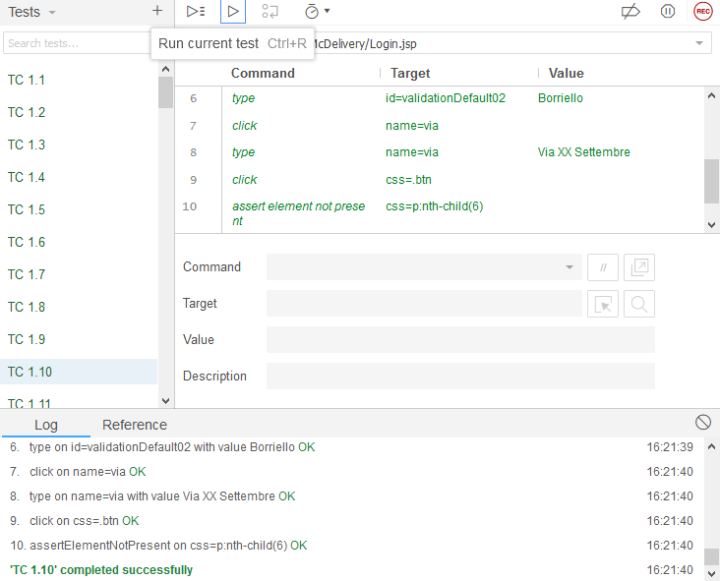

|  |  |
| --- | --- |
| **Nome** | TC 1.10 |
| **Output atteso** | La registrazione non è avvenuta perché i campi obbligatori non sono stati compilati |
| **Output del sistema** | La registrazione non è avvenuta perché i campi obbligatori non sono stati compilati |
| **Esito** | Passed |
| **No prove** | 1 |

## TC 1.11

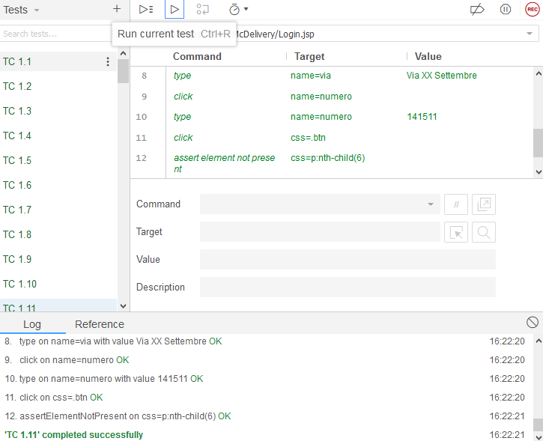

|  |  |
| --- | --- |
| **Nome** | TC 1.11 |
| **Output atteso** | La registrazione non è avvenuta perché il campo “No Civico” non rispetta la lunghezza massima |
| **Output del sistema** | La registrazione non è avvenuta perché il campo “No Civico” non rispetta la lunghezza massima |
| **Esito** | Passed |
| **No prove** | 1 |

## TC 1.12

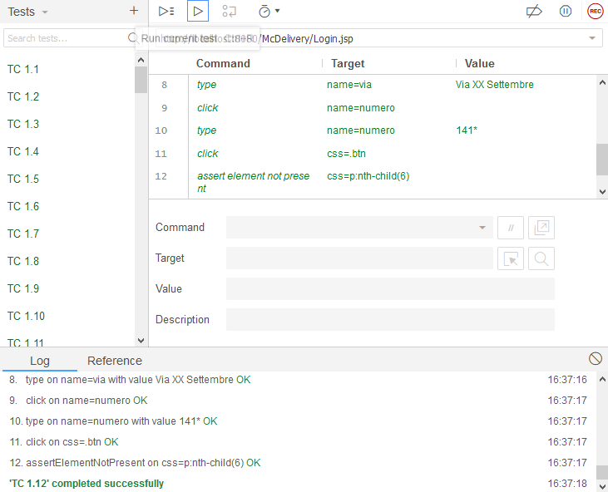

|  |  |
| --- | --- |
| **Nome** | TC 1.12 |
| **Output atteso** | La registrazione non è avvenuta perché il campo “No Civico” non rispetta il formato |
| **Output del sistema** | La registrazione non è avvenuta perché il campo “No Civico” non rispetta il formato |
| **Esito** | Passed |
| **No prove** | 1 |

## TC 1.13

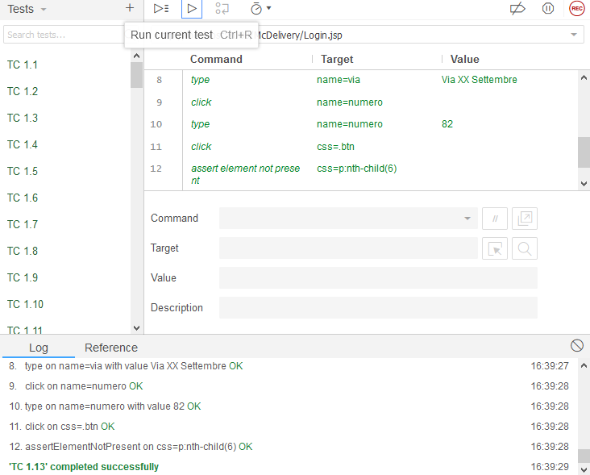

|  |  |
| --- | --- |
| **Nome** | TC 1.13 |
| **Output atteso** | La registrazione non è avvenuta perché i campi obbligatori non sono stati compilati |
| **Output del sistema** | La registrazione non è avvenuta perché i campi obbligatori non sono stati compilati |
| **Esito** | Passed |
| **No prove** | 1 |

## TC 1.14

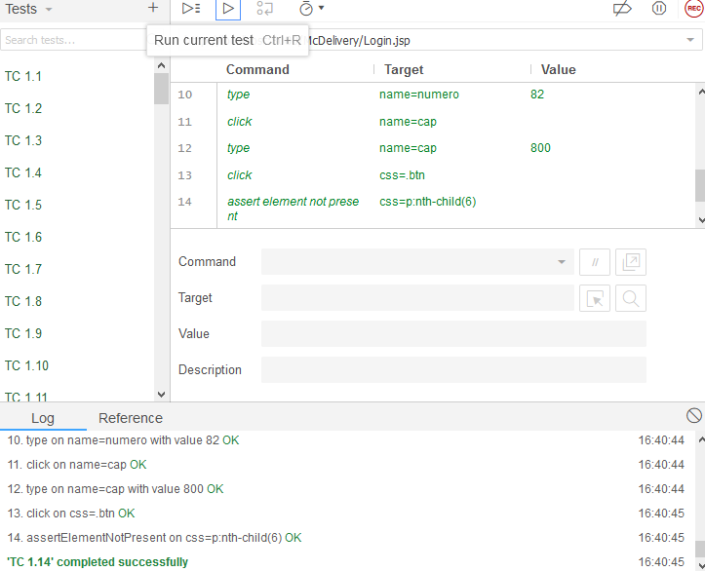

|  |  |
| --- | --- |
| **Nome** | TC 1.14 |
| **Output atteso** | La registrazione non è avvenuta perché il campo “CAP” non rispetta la lunghezza |
| **Output del sistema** | La registrazione non è avvenuta perché il campo “CAP” non rispetta la lunghezza |
| **Esito** | Passed |
| **No prove** | 1 |

## TC 1.15

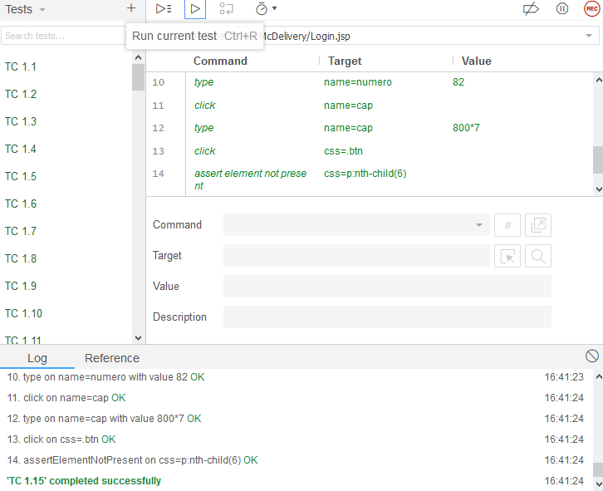

|  |  |
| --- | --- |
| **Nome** | TC 1.15 |
| **Output atteso** | La registrazione non è avvenuta perché il campo “CAP” non rispetta il formato |
| **Output del sistema** | La registrazione non è avvenuta perché il campo “CAP” non rispetta il formato |
| **Esito** | Passed |
| **No prove** | 1 |

## TC 1.16

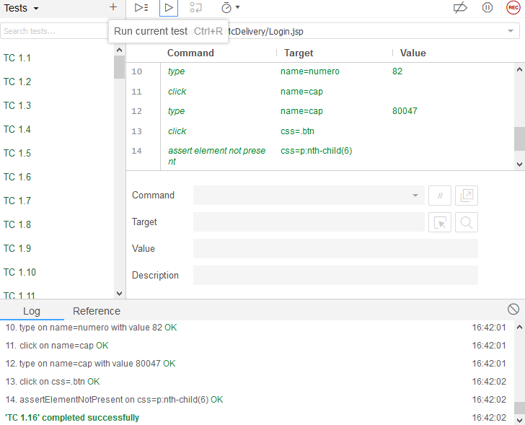

|  |  |
| --- | --- |
| **Nome** | TC 1.16 |
| **Output atteso** | La registrazione non è avvenuta perché i campi obbligatori non sono stati compilati |
| **Output del sistema** | La registrazione non è avvenuta perché i campi obbligatori non sono stati compilati |
| **Esito** | Passed |
| **No prove** | 1 |

## TC 1.17

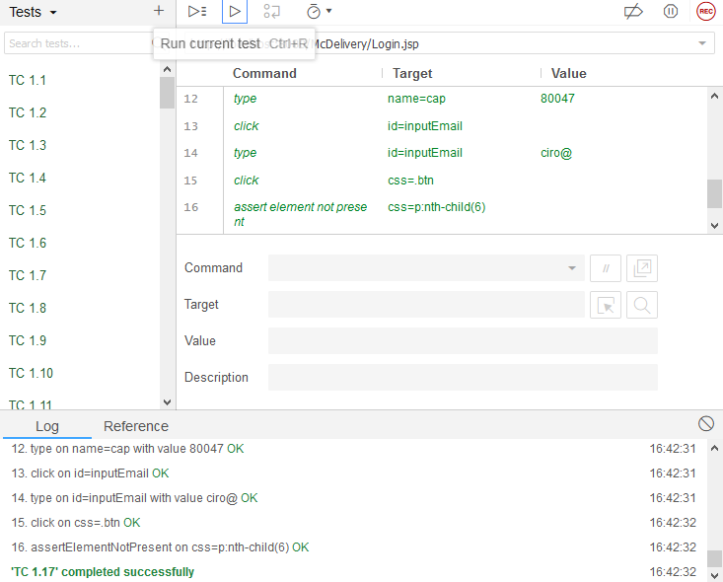

|  |  |
| --- | --- |
| **Nome** | TC 1.17 |
| **Output atteso** | La registrazione non è avvenuta perché il campo “Email address” non rispetta il formato |
| **Output del sistema** | La registrazione non è avvenuta perché il campo “Email address” non rispetta il formato |
| **Esito** | Passed |
| **No prove** | 1 |

## TC 1.18

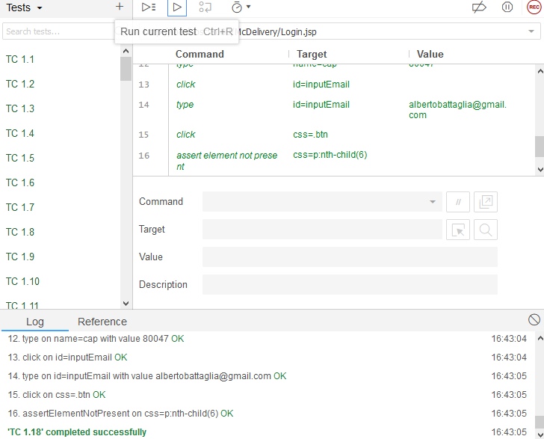

|  |  |
| --- | --- |
| **Nome** | TC 1.18 |
| **Output atteso** | La registrazione non è avvenuta perché l’email inserita non è disponibile |
| **Output del sistema** | La registrazione non è avvenuta perché l’email inserita non è disponibile |
| **Esito** | Passed |
| **No prove** | 1 |

## TC 1.19

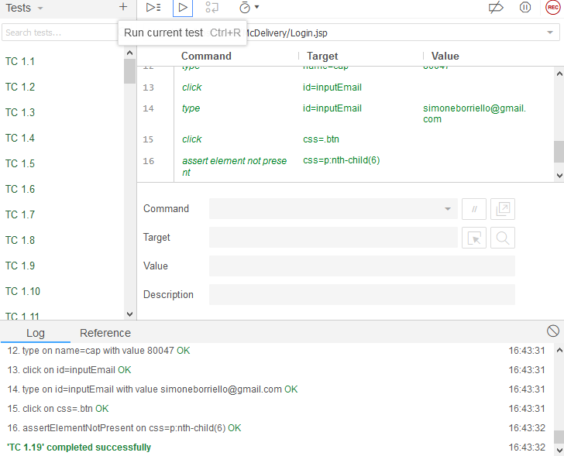

|  |  |
| --- | --- |
| **Nome** | TC 1.19 |
| **Output atteso** | La registrazione non è avvenuta perché i campi obbligatori non sono stati compilati |
| **Output del sistema** | La registrazione non è avvenuta perché i campi obbligatori non sono stati compilati |
| **Esito** | Passed |
| **No prove** | 1 |

## TC 1.20

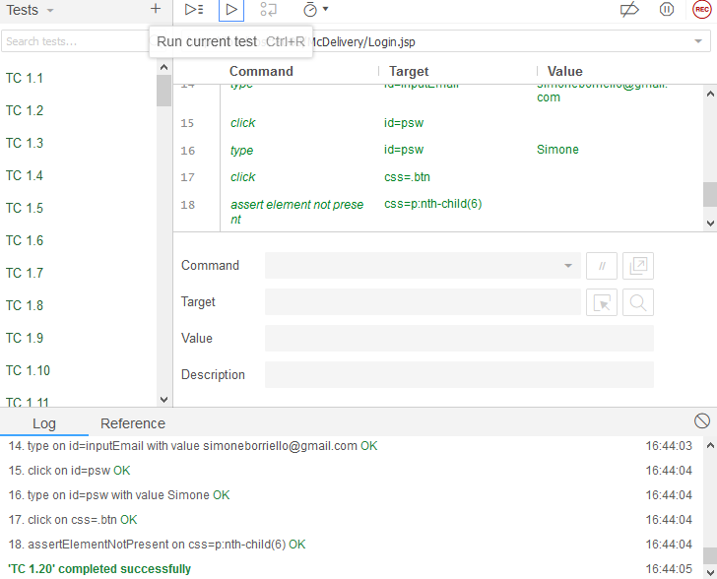

|  |  |
| --- | --- |
| **Nome** | TC 1.20 |
| **Output atteso** | La registrazione non è avvenuta perché il campo “Password” non rispetta la lunghezza minima |
| **Output del sistema** | La registrazione non è avvenuta perché il campo “Password” non rispetta la lunghezza minima |
| **Esito** | Passed |
| **No prove** | 1 |

## TC 1.21

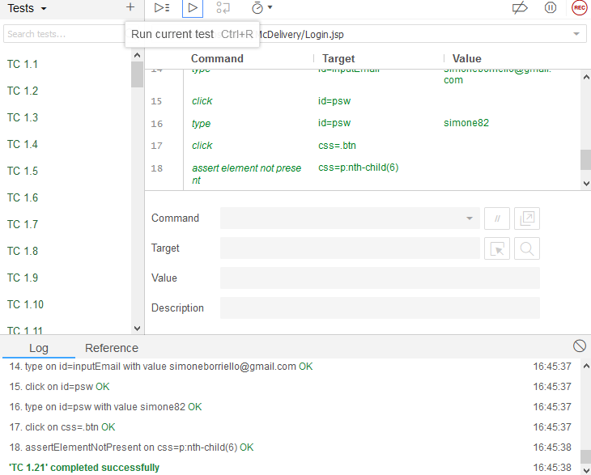

|  |  |
| --- | --- |
| **Nome** | TC 1.21 |
| **Output atteso** | La registrazione non è avvenuta perché il campo “Password” non rispetta il formato |
| **Output del sistema** | La registrazione non è avvenuta perché il campo “Password” non rispetta il formato |
| **Esito** | Passed |
| **No prove** | 1 |

## TC 1.22

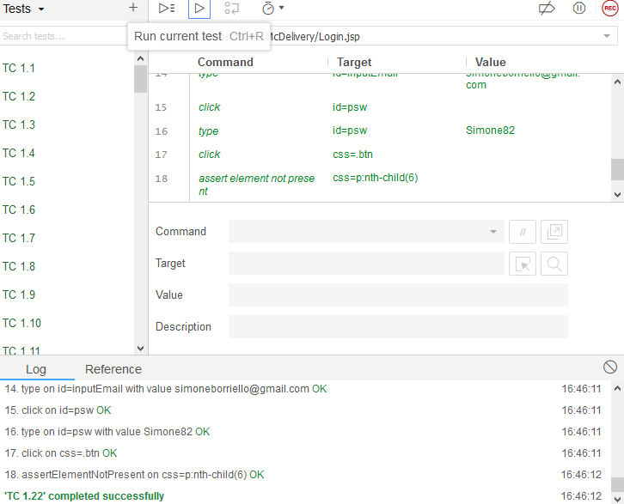

|  |  |
| --- | --- |
| **Nome** | TC 1.22 |
| **Output atteso** | La registrazione non è avvenuta perché i campi obbligatori non sono stati compilati |
| **Output del sistema** | La registrazione non è avvenuta perché i campi obbligatori non sono stati compilati |
| **Esito** | Passed |
| **No prove** | 1 |

## TC 1.23

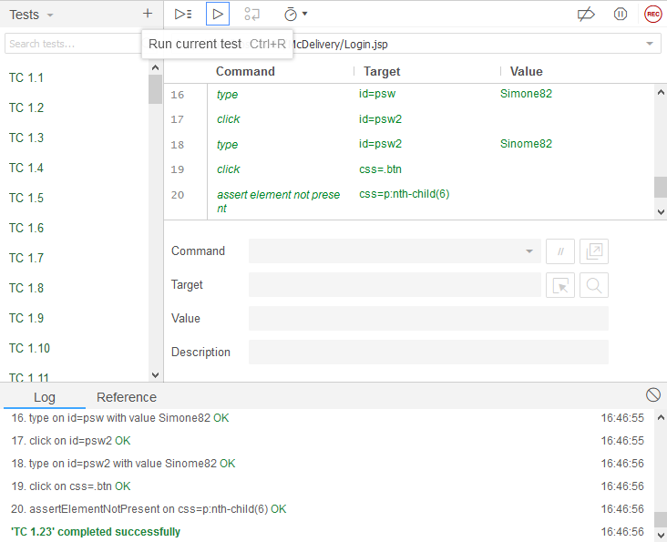

|  |  |
| --- | --- |
| **Nome** | TC 1.23 |
| **Output atteso** | La registrazione non è avvenuta perché i campi “Password” e “Ripeti Password” non combaciano |
| **Output del sistema** | La registrazione non è avvenuta perché i campi “Password” e “Ripeti Password” non combaciano |
| **Esito** | Passed |
| **No prove** | 1 |

## TC 1.24

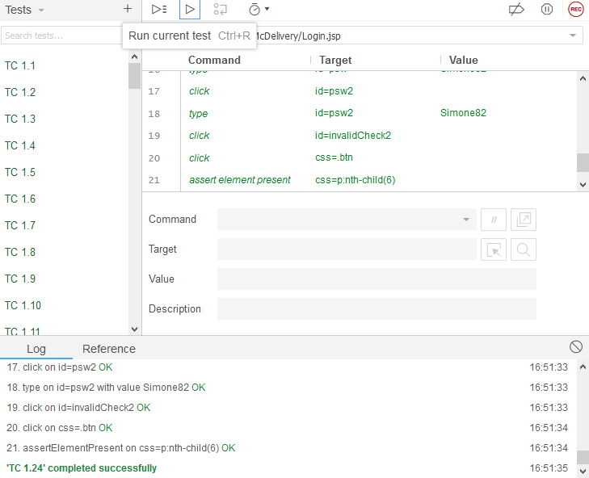

|  |  |
| --- | --- |
| **Nome** | TC 1.24 |
| **Output atteso** | La registrazione è avvenuta con successo |
| **Output del sistema** | La registrazione è avvenuta con successo |
| **Esito** | Passed |
| **No prove** | 1 |

1. *TC 2: LOGIN*

## TC 2.1

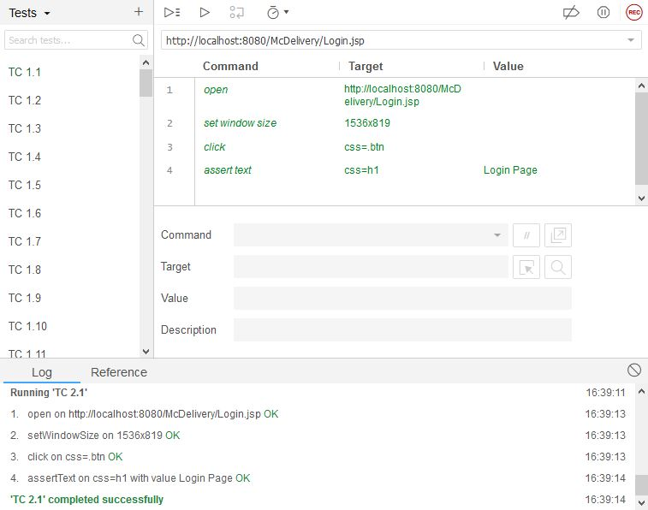

|  |  |
| --- | --- |
| **Nome** | TC 2.1 |
| **Output atteso** | L’accesso non è avvenuto perché i campi obbligatori non sono stati compilati |
| **Output del sistema** | L’accesso non è avvenuto perché i campi obbligatori non sono stati compilati |
| **Esito** | Passed |
| **No prove** | 1 |

## TC 2.2

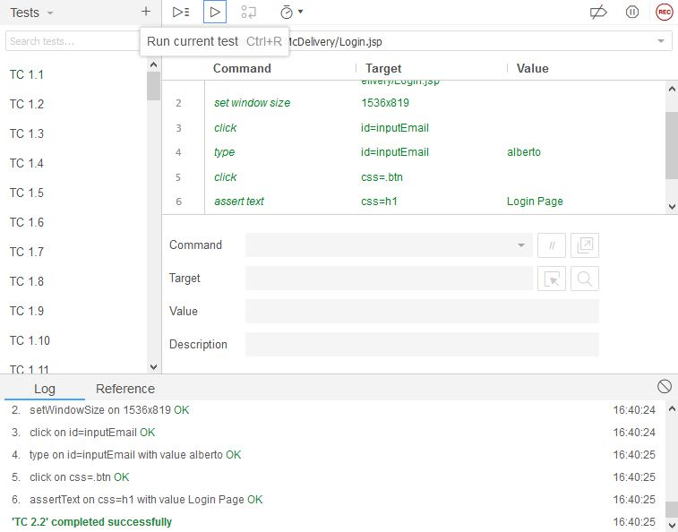

|  |  |
| --- | --- |
| **Nome** | TC 2.2 |
| **Output atteso** | L’accesso non è avvenuto perché il campo “Email address” non rispetta il formato |
| **Output del sistema** | L’accesso non è avvenuto perché il campo “Email address” non rispetta il formato |
| **Esito** | Passed |
| **No prove** | 1 |

## TC 2.3

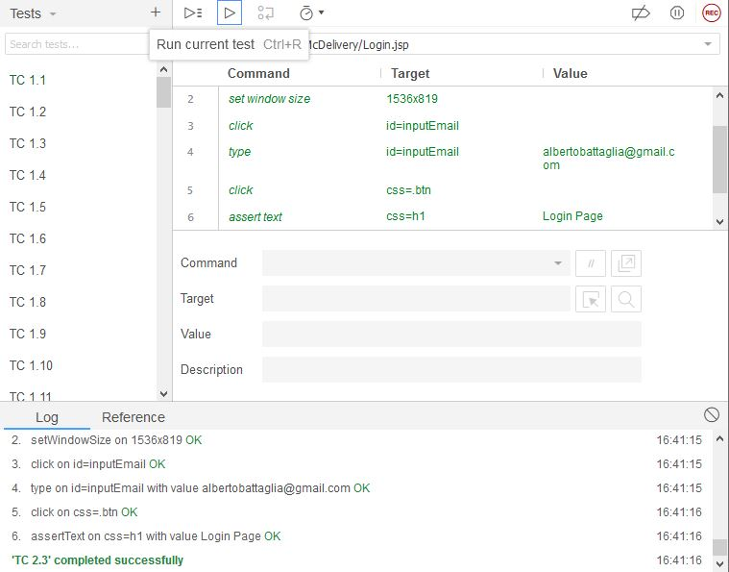

|  |  |
| --- | --- |
| **Nome** | TC 2.3 |
| **Output atteso** | L’accesso non è avvenuto perché i campi obbligatori non sono stati compilati |
| **Output del sistema** | L’accesso non è avvenuto perché i campi obbligatori non sono stati compilati |
| **Esito** | Passed |
| **No prove** | 1 |

## TC 2.4

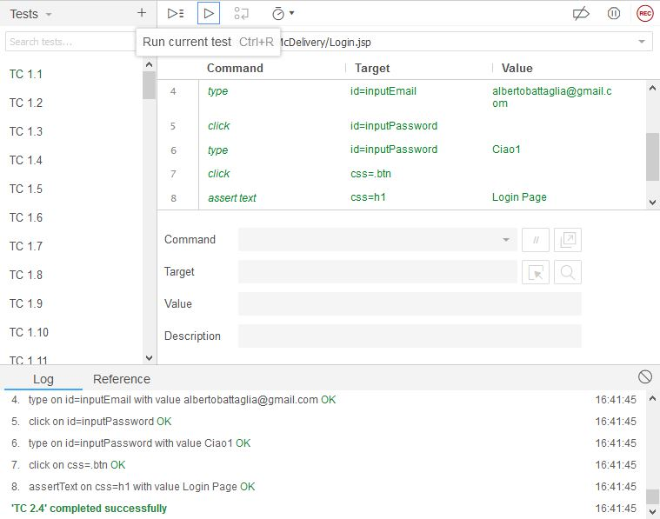

|  |  |
| --- | --- |
| **Nome** | TC 2.4 |
| **Output atteso** | L’accesso non è avvenuto perché il campo “Password” non rispetta la lunghezza minima |
| **Output del sistema** | L’accesso non è avvenuto perché il campo “Password” non rispetta la lunghezza minima |
| **Esito** | Passed |
| **No prove** | 1 |

## TC 2.5

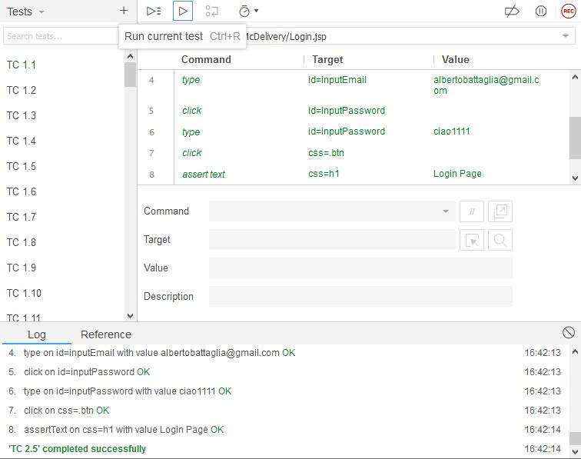

|  |  |
| --- | --- |
| **Nome** | TC 2.5 |
| **Output atteso** | L’accesso non è avvenuto perché il campo “Password” non rispetta il formato |
| **Output del sistema** | L’accesso non è avvenuto perché il campo “Password” non rispetta il formato |
| **Esito** | Passed |
| **No prove** | 1 |

## TC 2.6

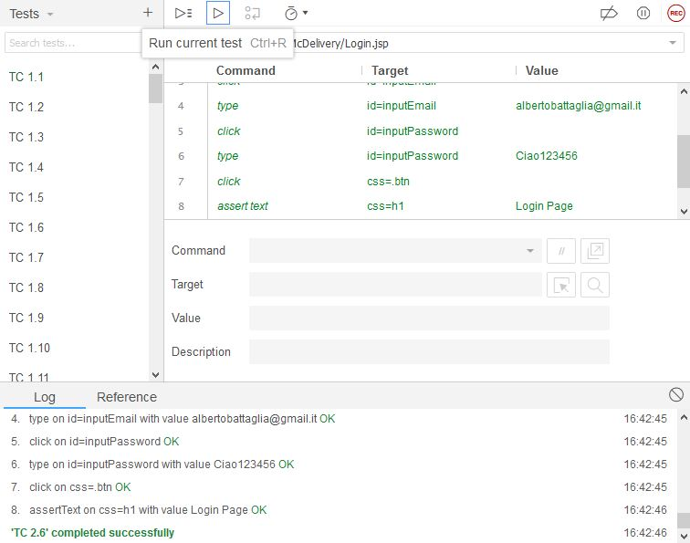

|  |  |
| --- | --- |
| **Nome** | TC 2.6 |
| **Output atteso** | L’accesso non è avvenuto perché il campo “Email” e il campo “Password” non corrispondono. |
| **Output del sistema** | L’accesso non è avvenuto perché il campo “Email” e il campo “Password” non corrispondono. |
| **Esito** | Passed |
| **No prove** | 1 |

## TC 2.7

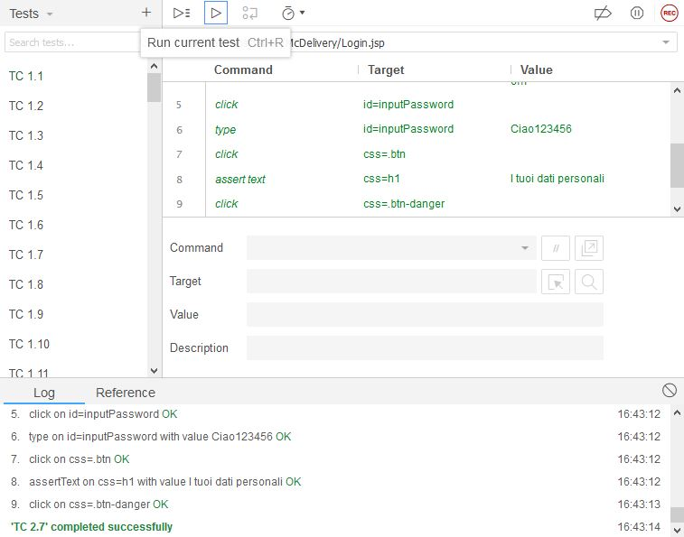

|  |  |
| --- | --- |
| **Nome** | TC 2.7 |
| **Output atteso** | L’accesso è avvenuto con successo |
| **Output del sistema** | L’accesso è avvenuto con successo |
| **Esito** | Passed |
| **No prove** | 1 |

1. *TC 3: MODIFICA DATI PERSONALI*

## TC 3.1.1

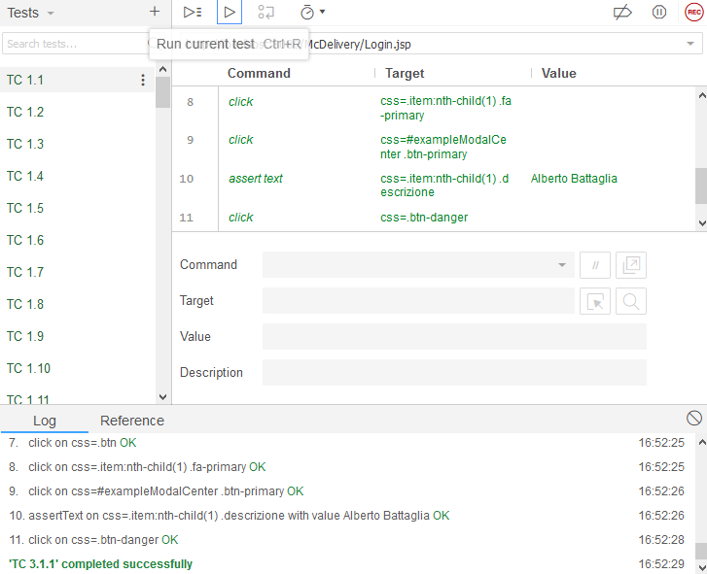

|  |  |
| --- | --- |
| **Nome** | TC 3.1.1 |
| **Output atteso** | Il salvataggio non è avvenuto perché i campi obbligatori non sono stati compilati |
| **Output del sistema** | Il salvataggio non è avvenuto perché i campi obbligatori non sono stati compilati |
| **Esito** | Passed |
| **No prove** | 1 |

## TC 3.1.2

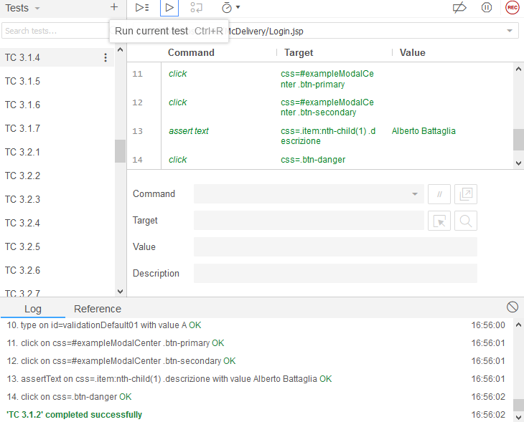

|  |  |
| --- | --- |
| **Nome** | TC 3.1.2 |
| **Output atteso** | Il salvataggio non è avvenuto perché il campo “Nome” non rispetta la lunghezza minima |
| **Output del sistema** | Il salvataggio non è avvenuto perché il campo “Nome” non rispetta la lunghezza minima |
| **Esito** | Passed |
| **No prove** | 1 |

## TC 3.1.3

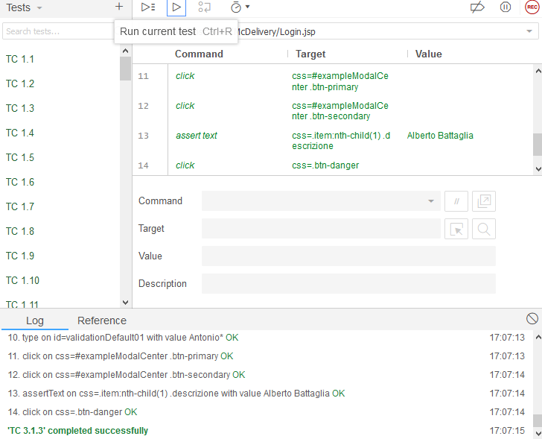

|  |  |
| --- | --- |
| **Nome** | TC 3.1.3 |
| **Output atteso** | Il salvataggio non è avvenuto perché il campo “Nome” non rispetta il formato |
| **Output del sistema** | Il salvataggio non è avvenuto perché il campo “Nome” non rispetta il formato |
| **Esito** | Passed |
| **No prove** | 1 |

## TC 3.1.4

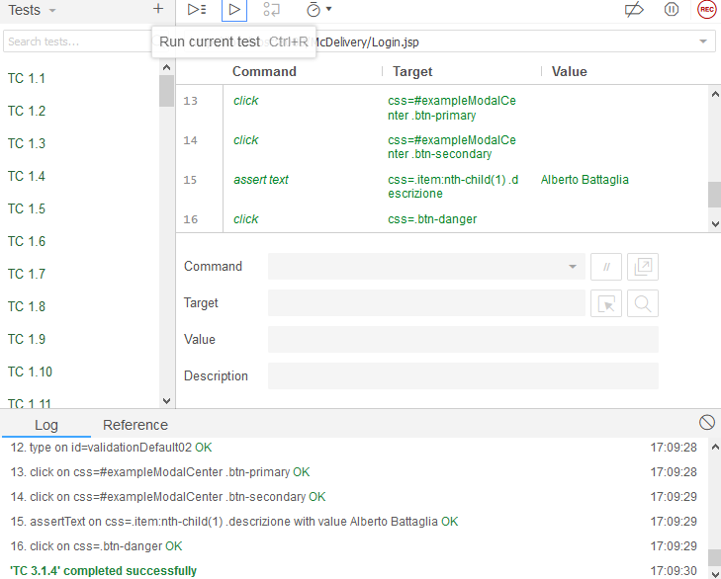

|  |  |
| --- | --- |
| **Nome** | TC 3.1.4 |
| **Output atteso** | Il salvataggio non è avvenuto perché i campi obbligatori non sono stati compilati |
| **Output del sistema** | Il salvataggio non è avvenuto perché i campi obbligatori non sono stati compilati |
| **Esito** | Passed |
| **No prove** | 1 |

## TC 3.1.5

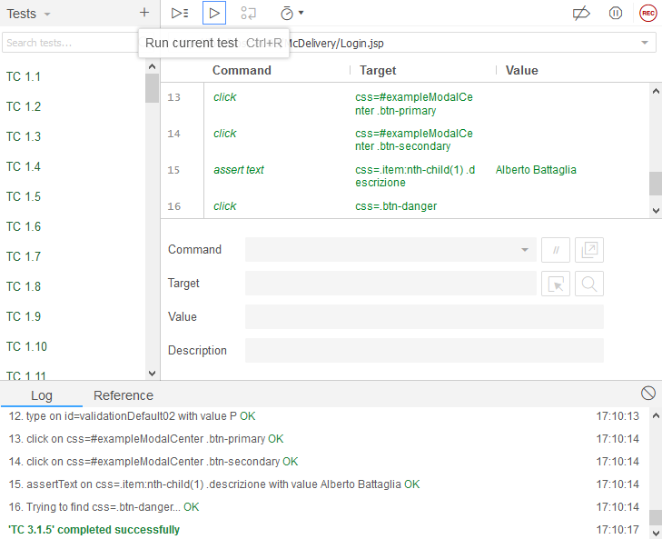

|  |  |
| --- | --- |
| **Nome** | TC 3.1.5 |
| **Output atteso** | Il salvataggio non è avvenuto perché il campo “Cognome” non rispetta la lunghezza minima |
| **Output del sistema** | Il salvataggio non è avvenuto perché il campo “Cognome” non rispetta la lunghezza minima |
| **Esito** | Passed |
| **No prove** | 1 |

## TC 3.1.6

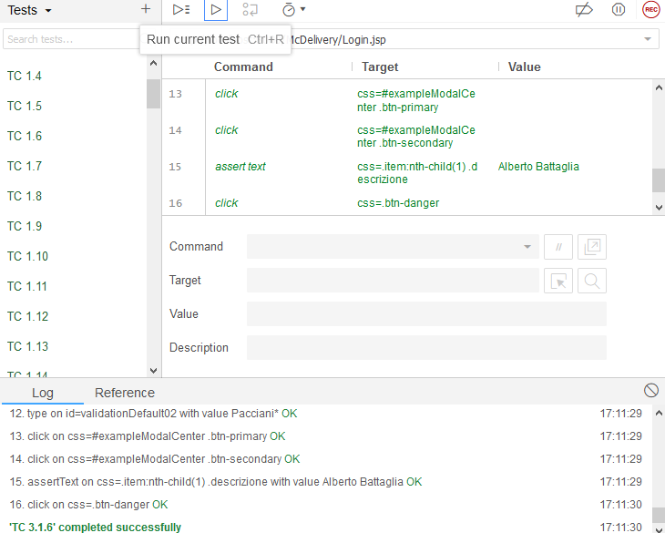

|  |  |
| --- | --- |
| **Nome** | TC 3.1.6 |
| **Output atteso** | Il salvataggio non è avvenuto perché il campo “Cognome” non rispetta il formato |
| **Output del sistema** | Il salvataggio non è avvenuto perché il campo “Cognome” non rispetta il formato |
| **Esito** | Passed |
| **No prove** | 1 |

## TC 3.1.7

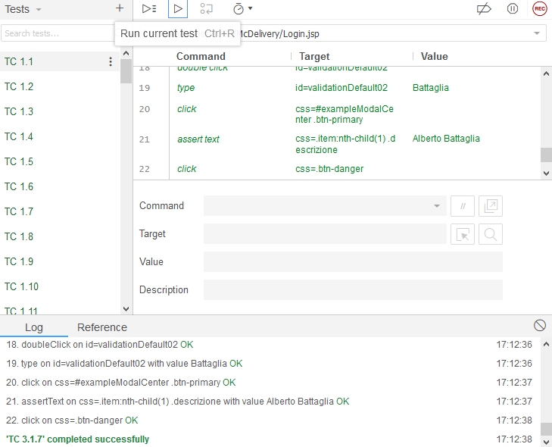

|  |  |
| --- | --- |
| **Nome** | TC 3.1.7 |
| **Output atteso** | Il salvataggio è avvenuto con successo |
| **Output del sistema** | Il salvataggio è avvenuto con successo |
| **Esito** | Passed |
| **No prove** | 1 |

## TC 3.2.1

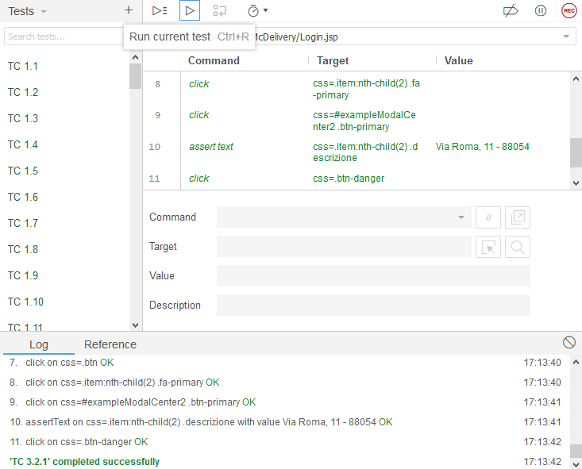

|  |  |
| --- | --- |
| **Nome** | TC 3.2.1 |
| **Output atteso** | Il salvataggio non è avvenuto perché i campi obbligatori non sono stati compilati |
| **Output del sistema** | Il salvataggio non è avvenuto perché i campi obbligatori non sono stati compilati |
| **Esito** | Passed |
| **No prove** | 1 |

## TC 3.2.2

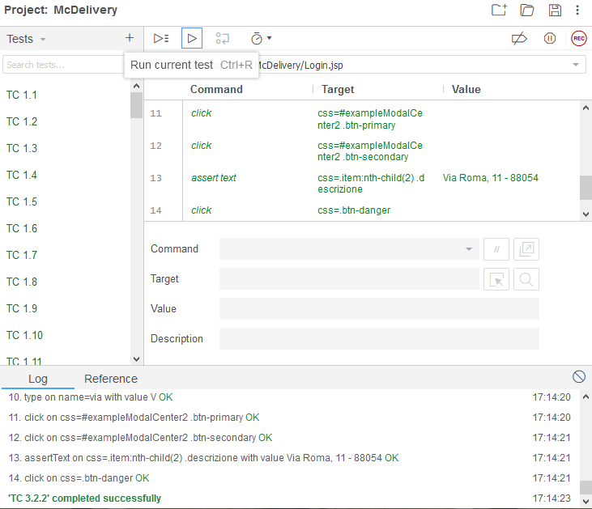

|  |  |
| --- | --- |
| **Nome** | TC 3.2.2 |
| **Output atteso** | Il salvataggio non è avvenuto perché il campo “Indirizzo” non rispetta la lunghezza minima |
| **Output del sistema** | Il salvataggio non è avvenuto perché il campo “Indirizzo” non rispetta la lunghezza minima |
| **Esito** | Passed |
| **No prove** | 1 |

## TC 3.2.3

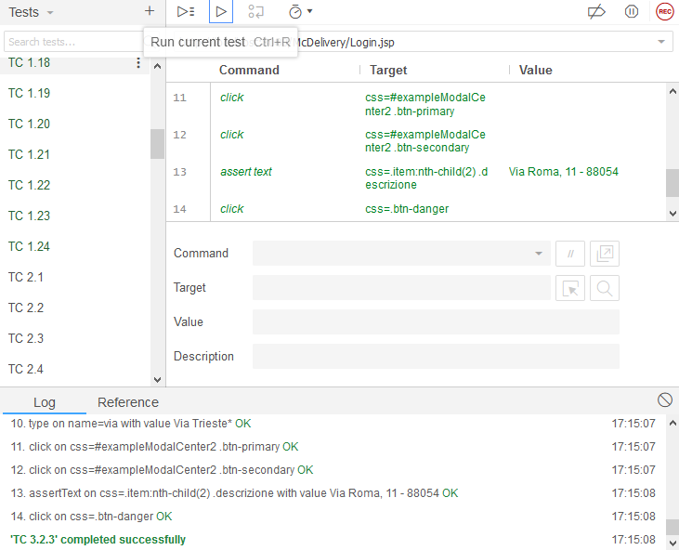

|  |  |
| --- | --- |
| **Nome** | TC 3.2.3 |
| **Output atteso** | Il salvataggio non è avvenuto perché il campo “Indirizzo” non rispetta il formato |
| **Output del sistema** | Il salvataggio non è avvenuto perché il campo “Indirizzo” non rispetta il formato |
| **Esito** | Passed |
| **No prove** | 1 |

## TC 3.2.4

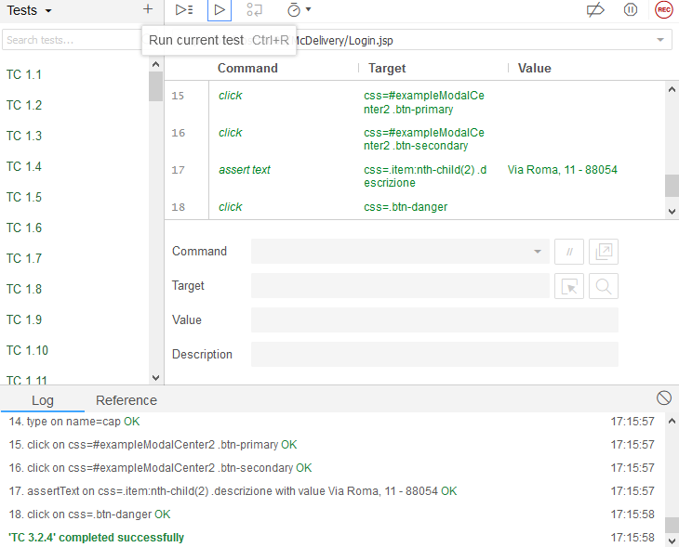

|  |  |
| --- | --- |
| **Nome** | TC 3.2.4 |
| **Output atteso** | Il salvataggio non è avvenuto perché i campi obbligatori non sono stati compilati |
| **Output del sistema** | Il salvataggio non è avvenuto perché i campi obbligatori non sono stati compilati |
| **Esito** | Passed |
| **No prove** | 1 |

## TC 3.2.5

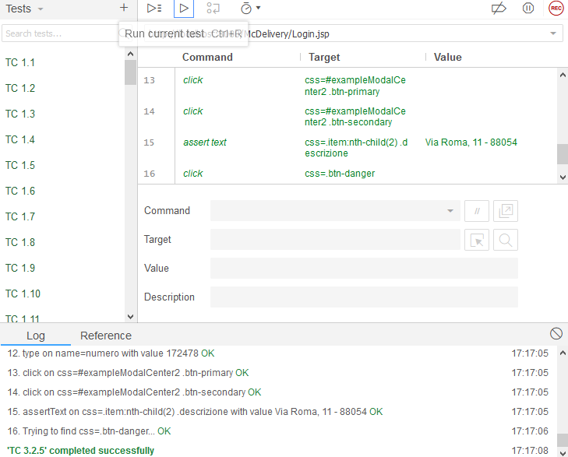

|  |  |
| --- | --- |
| **Nome** | TC 3.2.5 |
| **Output atteso** | Il salvataggio non è avvenuto perché il campo “No Civico” non rispetta la lunghezza |
| **Output del sistema** | Il salvataggio non è avvenuto perché il campo “No Civico” non rispetta la lunghezza |
| **Esito** | Passed |
| **No prove** | 1 |

## TC 3.2.6

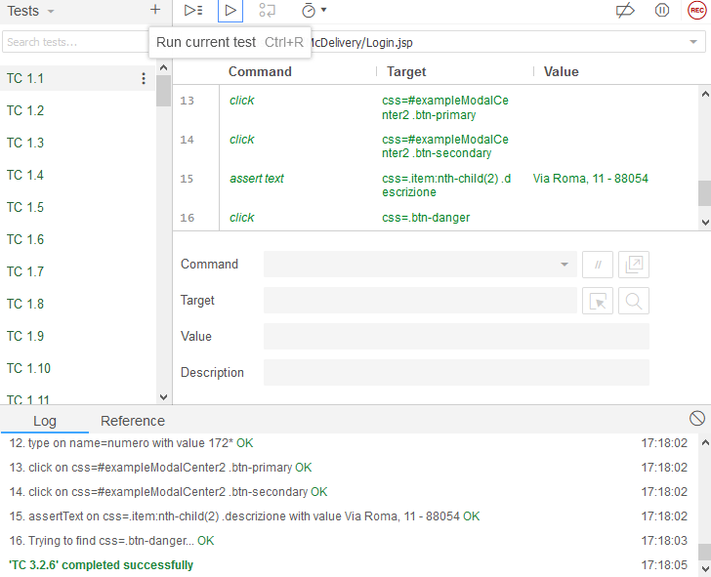

|  |  |
| --- | --- |
| **Nome** | TC 3.2.6 |
| **Output atteso** | Il salvataggio non è avvenuto perché il campo “No Civico” non rispetta il formato |
| **Output del sistema** | Il salvataggio non è avvenuto perché il campo “No Civico” non rispetta il formato |
| **Esito** | Passed |
| **No prove** | 1 |

## TC 3.2.7

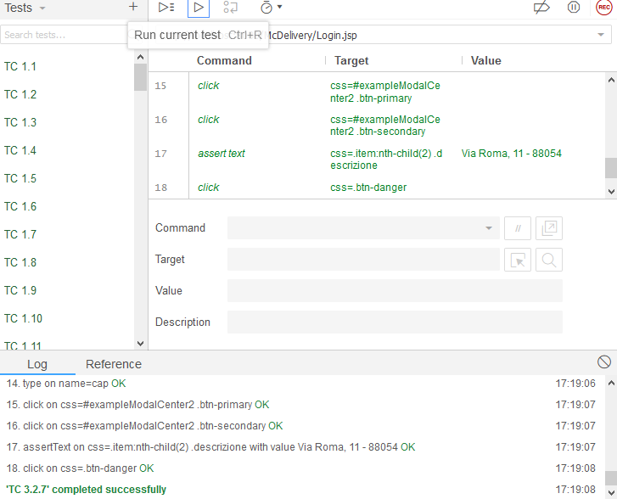

|  |  |
| --- | --- |
| **Nome** | TC 3.2.7 |
| **Output atteso** | Il salvataggio non è avvenuto perché i campi obbligatori non sono stati compilati |
| **Output del sistema** | Il salvataggio non è avvenuto perché i campi obbligatori non sono stati compilati |
| **Esito** | Passed |
| **No prove** | 1 |

## TC 3.2.8

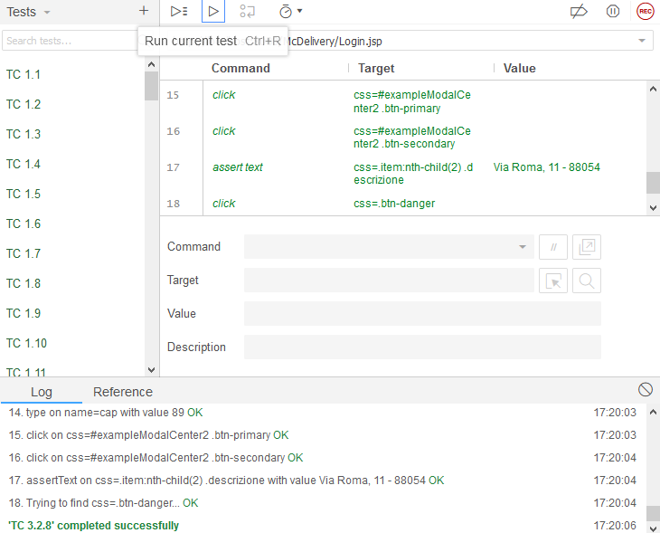

|  |  |
| --- | --- |
| **Nome** | TC 3.2.8 |
| **Output atteso** | Il salvataggio non è avvenuto perché il campo “CAP” non rispetta la lunghezza |
| **Output del sistema** | Il salvataggio non è avvenuto perché il campo “CAP” non rispetta la lunghezza |
| **Esito** | Passed |
| **No prove** | 1 |

## TC 3.2.9

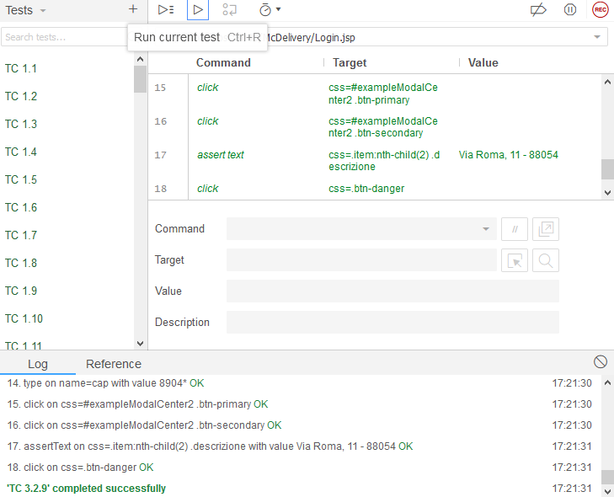

|  |  |
| --- | --- |
| **Nome** | TC 3.2.9 |
| **Output atteso** | Il salvataggio non è avvenuto perché il campo “CAP” non rispetta il formato |
| **Output del sistema** | Il salvataggio non è avvenuto perché il campo “CAP” non rispetta il formato |
| **Esito** | Passed |
| **No prove** | 1 |

## TC 3.2.10

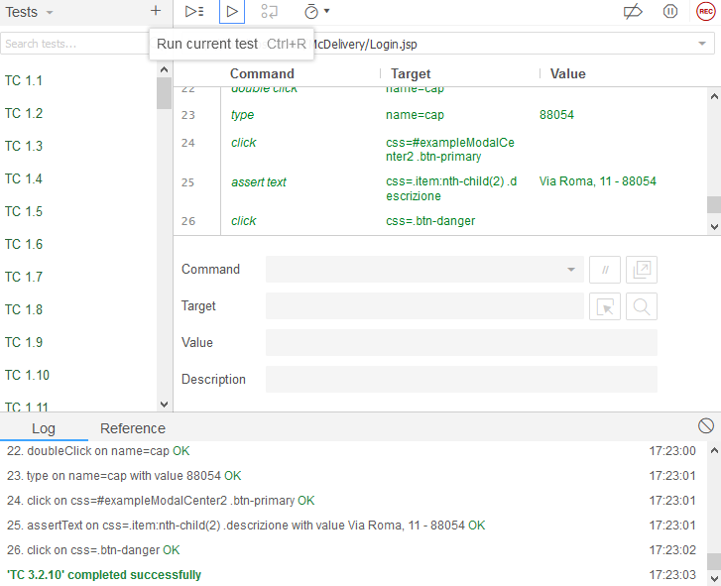

|  |  |
| --- | --- |
| **Nome** | TC 3.2.10 |
| **Output atteso** | Il salvataggio è avvenuto con successo |
| **Output del sistema** | Il salvataggio è avvenuto con successo |
| **Esito** | Passed |
| **No prove** | 1 |

## TC 3.3.1

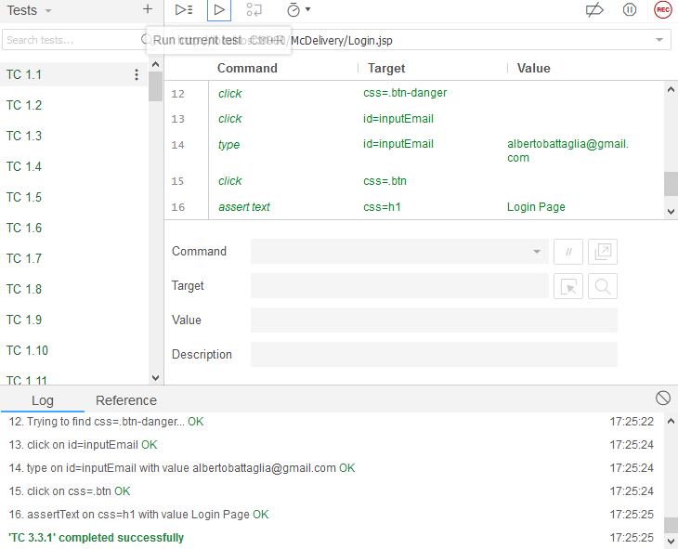

|  |  |
| --- | --- |
| **Nome** | TC 3.3.1 |
| **Output atteso** | Il salvataggio non è avvenuto perché i campi obbligatori non sono stati compilati |
| **Output del sistema** | Il salvataggio non è avvenuto perché i campi obbligatori non sono stati compilati |
| **Esito** | Passed |
| **No prove** | 1 |

## TC 3.3.2

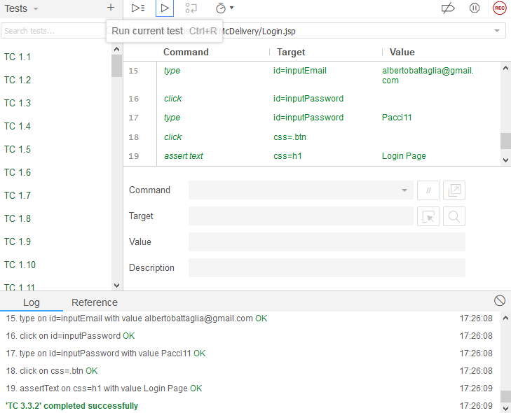

|  |  |
| --- | --- |
| **Nome** | TC 3.3.2 |
| **Output atteso** | Il salvataggio non è avvenuto perché il campo “Password” non rispetta la lunghezza minima |
| **Output del sistema** | Il salvataggio non è avvenuto perché il campo “Password” non rispetta la lunghezza minima |
| **Esito** | Passed |
| **No prove** | 1 |

## TC 3.3.3

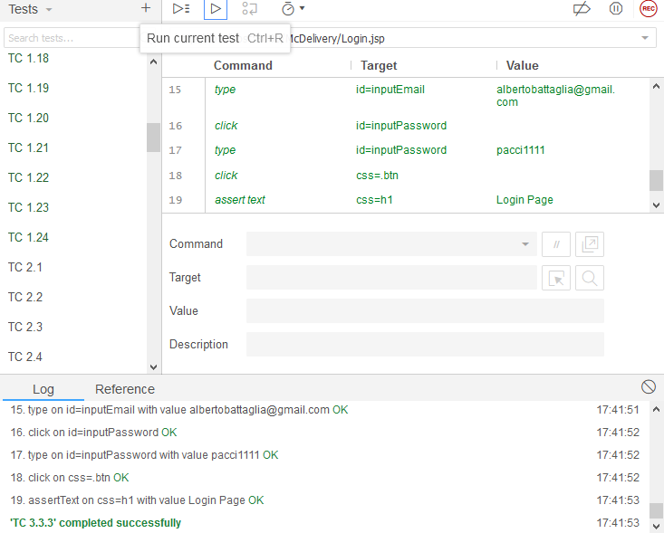

|  |  |  |
| --- | --- | --- |
| **Nome** | TC 3.3.3 | |
| **Output atteso** | Il salvataggio non è avvenuto perché il campo “Password” non rispetta il formato | |
| **Output del sistema** | | Il salvataggio non è avvenuto perché il campo “Password” non rispetta il formato | |
| **Esito** | Passed | |
| **No prove** | 1 | |

## TC 3.3.4

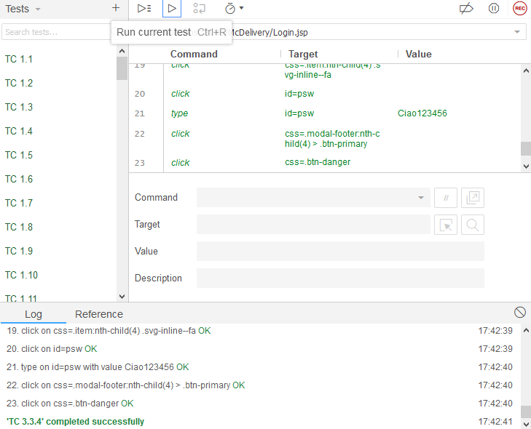

|  |  |
| --- | --- |
| **Nome** | TC 3.3.4 |
| **Output atteso** | Il salvataggio è avvenuto con successo |
| **Output del sistema** | Il salvataggio è avvenuto con successo |
| **Esito** | Passed |
| **No prove** | 1 |

1. *TC 4: MODIFICA PRODOTTO*

## TC 4.1

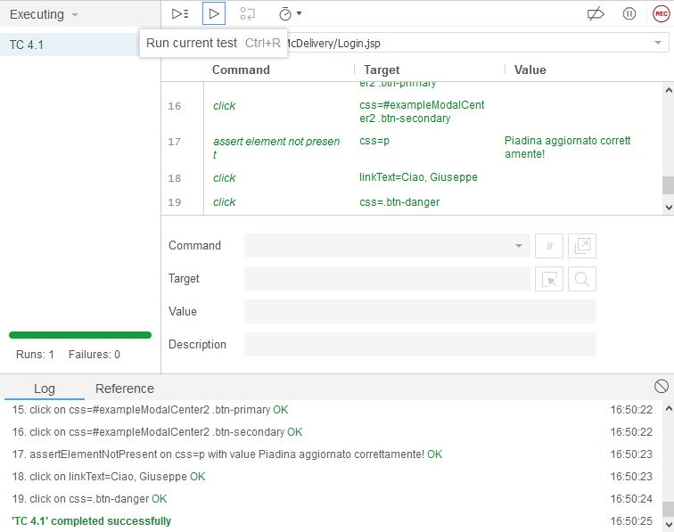

|  |  |
| --- | --- |
| **Nome** | TC 4.1 |
| **Output atteso** | Il salvataggio non è avvenuto perché i campi obbligatori non sono stati compilati |
| **Output del sistema** | Il salvataggio non è avvenuto perché i campi obbligatori non sono stati compilati |
| **Esito** | Passed |
| **No prove** | 1 |

## TC 4.2

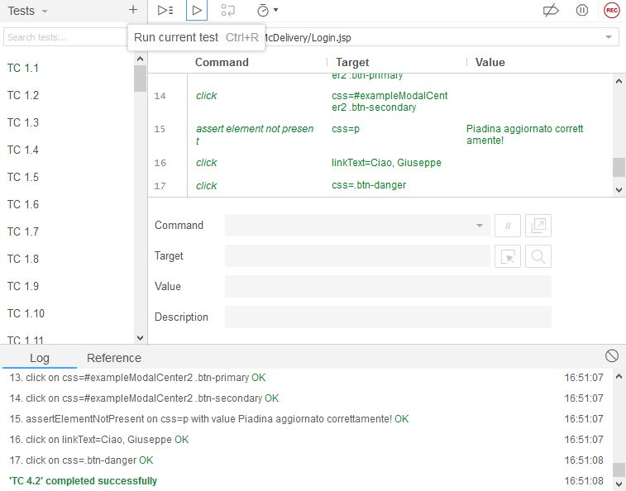

|  |  |
| --- | --- |
| **Nome** | TC 4.2 |
| **Output atteso** | Il salvataggio non è avvenuto perché il campo “Nome” non rispetta la lunghezza minima |
| **Output del sistema** | Il salvataggio non è avvenuto perché il campo “Nome” non rispetta la lunghezza minima |
| **Esito** | Passed |
| **No prove** | 1 |

## TC 4.3

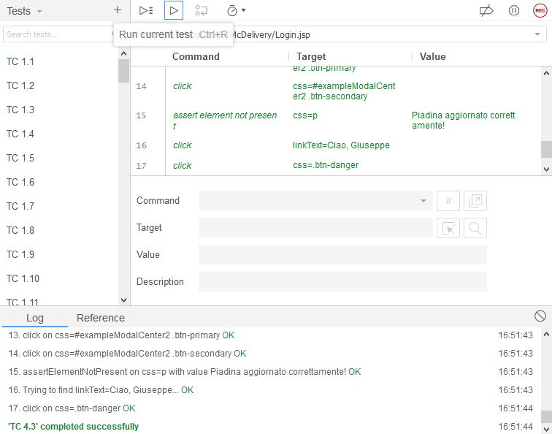

|  |  |
| --- | --- |
| **Nome** | TC 4.3 |
| **Output atteso** | Il salvataggio non è avvenuto perché il campo “Nome” non rispetta il formato |
| **Output del sistema** | Il salvataggio non è avvenuto perché il campo “Nome” non rispetta il formato |
| **Esito** | Passed |
| **No prove** | 1 |

## TC 4.4

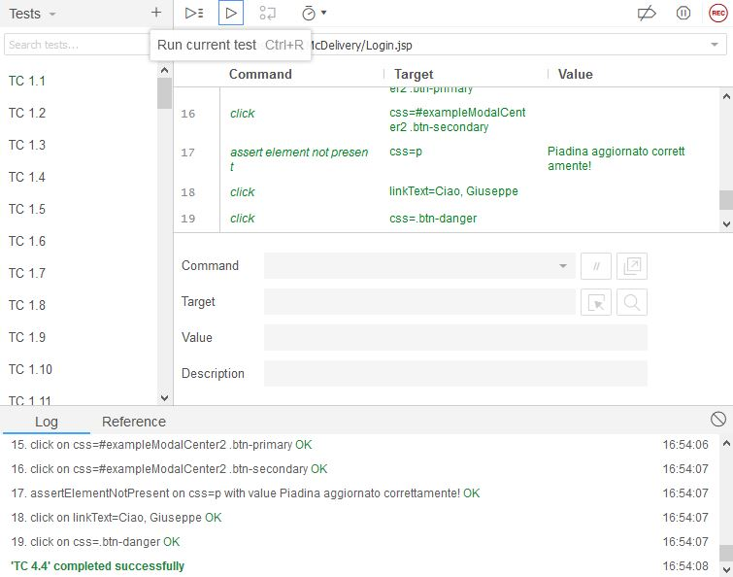

|  |  |
| --- | --- |
| **Nome** | TC 4.4 |
| **Output atteso** | Il salvataggio non è avvenuto perché i campi obbligatori non sono stati compilati |
| **Output del sistema** | Il salvataggio non è avvenuto perché i campi obbligatori non sono stati compilati |
| **Esito** | Passed |
| **No prove** | 1 |

## TC 4.5

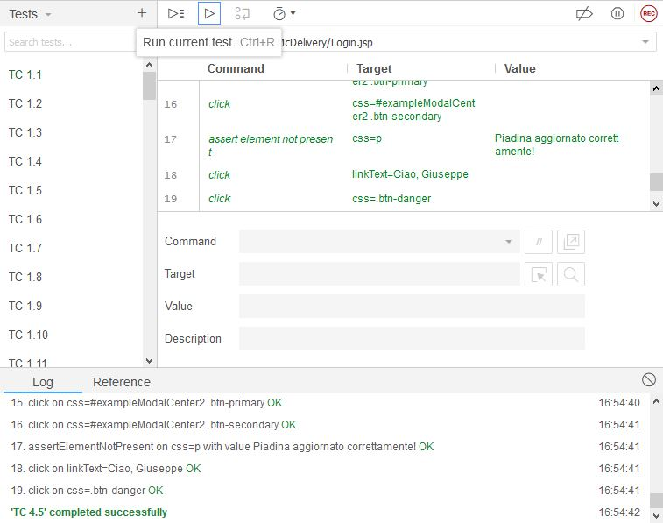

|  |  |
| --- | --- |
| **Nome** | TC 4.5 |
| **Output atteso** | Il salvataggio non è avvenuto perché il campo “Prezzo” non rispetta il formato |
| **Output del sistema** | Il salvataggio non è avvenuto perché il campo “Prezzo” non rispetta il formato |
| **Esito** | Passed |
| **No prove** | 1 |

## TC 4.6

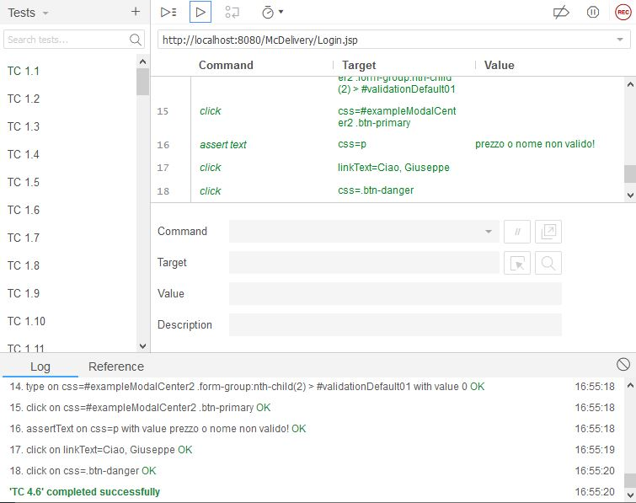

|  |  |
| --- | --- |
| **Nome** | TC 4.6 |
| **Output atteso** | Il salvataggio non è avvenuto perché il campo “Prezzo” non rispetta il valore minimo |
| **Output del sistema** | Il salvataggio non è avvenuto perché il campo “Prezzo” non rispetta il valore minimo |
| **Esito** | Passed |
| **No prove** | 1 |

## TC 4.7

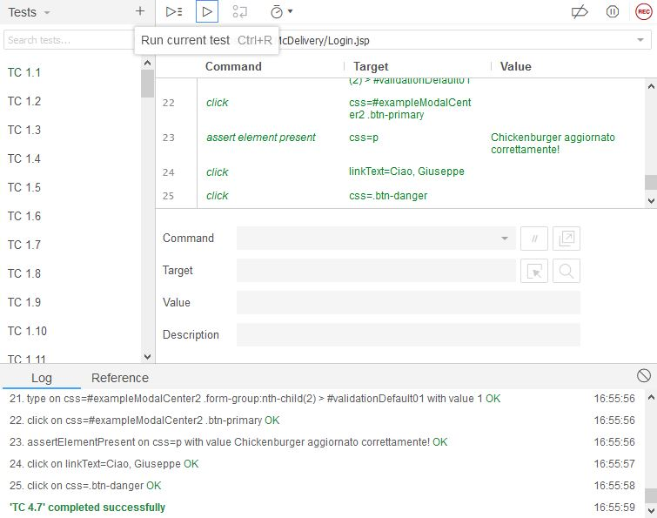

|  |  |
| --- | --- |
| **Nome** | TC 4.7 |
| **Output atteso** | Il salvataggio è avvenuto con successo |
| **Output del sistema** | Il salvataggio è avvenuto con successo |
| **Esito** | Passed |
| **No prove** | 1 |

1. *TC 5: INSERIMENTO SCONTO*

## TC 5.1

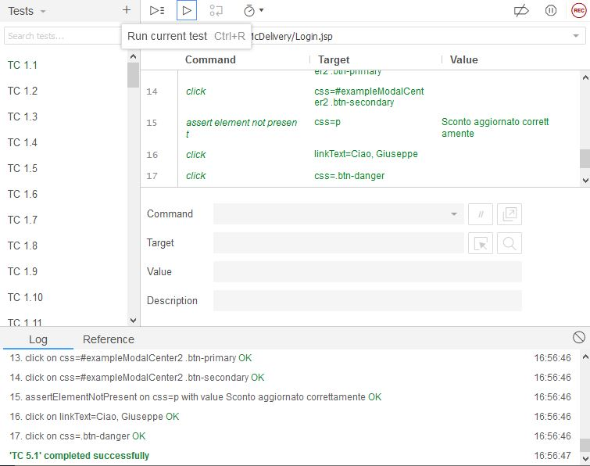

|  |  |
| --- | --- |
| **Nome** | TC 5.1 |
| **Output atteso** | Il salvataggio non è avvenuto perché i campi obbligatori non sono stati compilati |
| **Output del sistema** | Il salvataggio non è avvenuto perché i campi obbligatori non sono stati compilati |
| **Esito** | Passed |
| **No prove** | 1 |

## TC 5.2

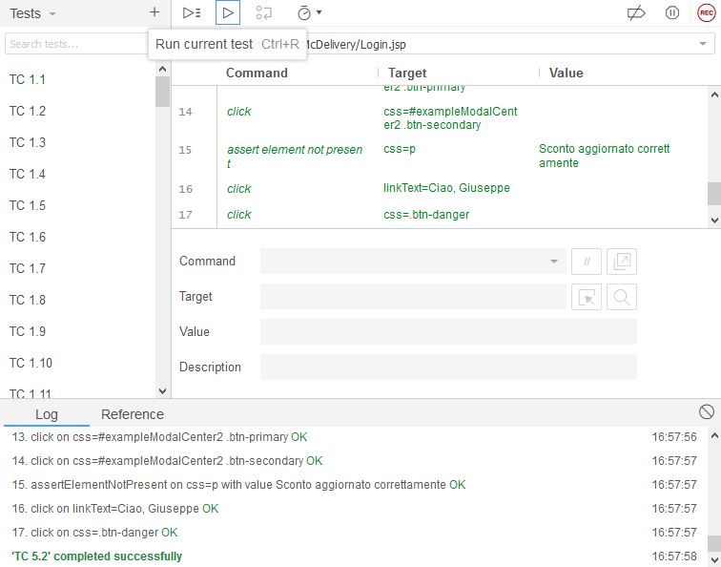

|  |  |
| --- | --- |
| **Nome** | TC 5.2 |
| **Output atteso** | Il salvataggio non è avvenuto perché il campo “Sconto” non rispetta il formato |
| **Output del sistema** | Il salvataggio non è avvenuto perché il campo “Sconto” non rispetta il formato |
| **Esito** | Passed |
| **No prove** | 1 |

## TC 5.3

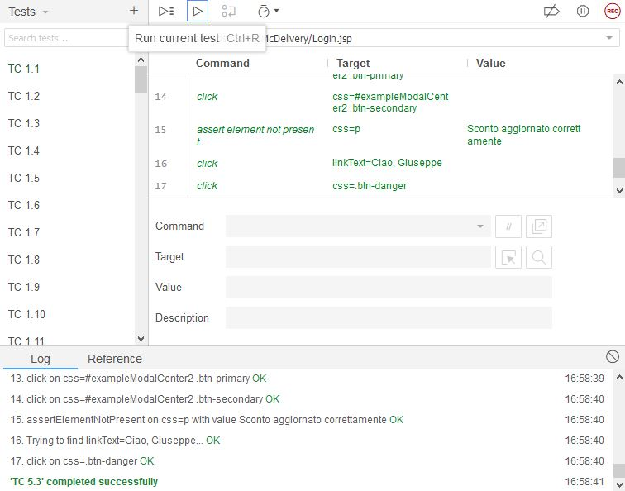

|  |  |
| --- | --- |
| **Nome** | TC 5.3 |
| **Output atteso** | Il salvataggio non è avvenuto perché il campo “Sconto” non rispetta il valore massimo |
| **Output del sistema** | Il salvataggio non è avvenuto perché il campo “Sconto” non rispetta il valore massimo |
| **Esito** | Passed |
| **No prove** | 1 |

## TC 5.4

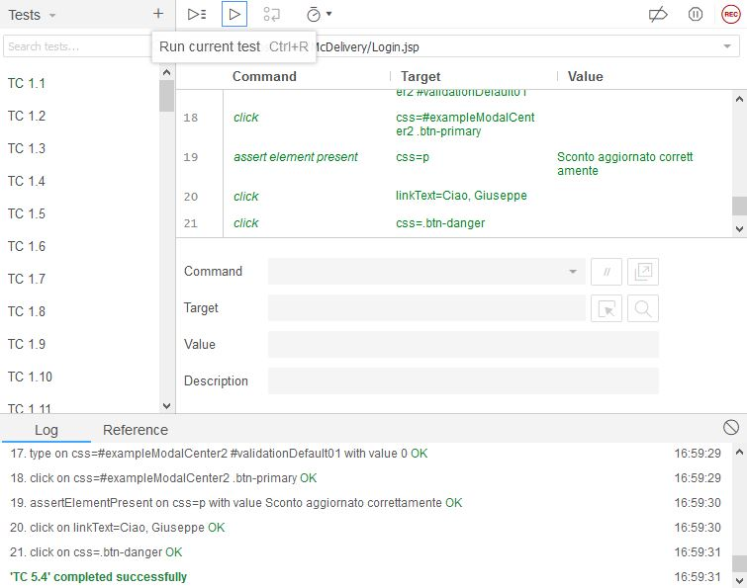

|  |  |
| --- | --- |
| **Nome** | TC 5.4 |
| **Output atteso** | Il salvataggio è avvenuto con successo |
| **Output del sistema** | Il salvataggio è avvenuto con successo |
| **Esito** | Passed |
| **No prove** | 1 |

1. *TC 6: REGISTRAZIONE UTENTE CORRIERE*

## TC 6.1

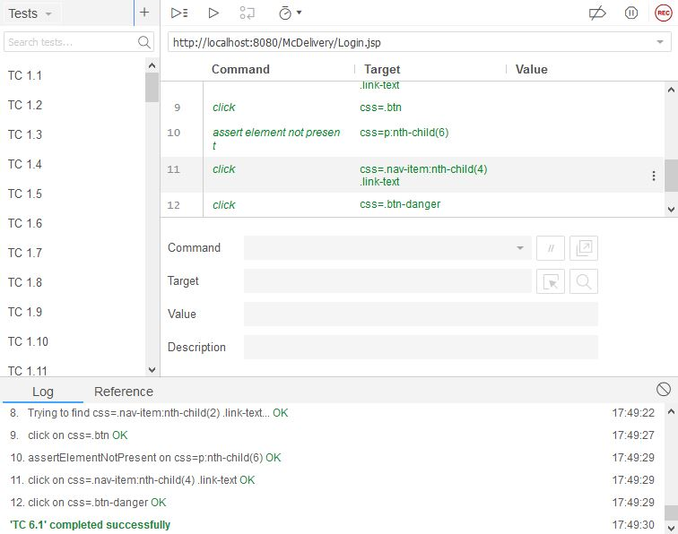

|  |  |
| --- | --- |
| **Nome** | TC 6.1 |
| **Output atteso** | La registrazione non è avvenuta perché i campi obbligatori non sono stati compilati |
| **Output del sistema** | La registrazione non è avvenuta perché i campi obbligatori non sono stati compilati |
| **Esito** | Passed |
| **No prove** | 1 |

## TC 6.2

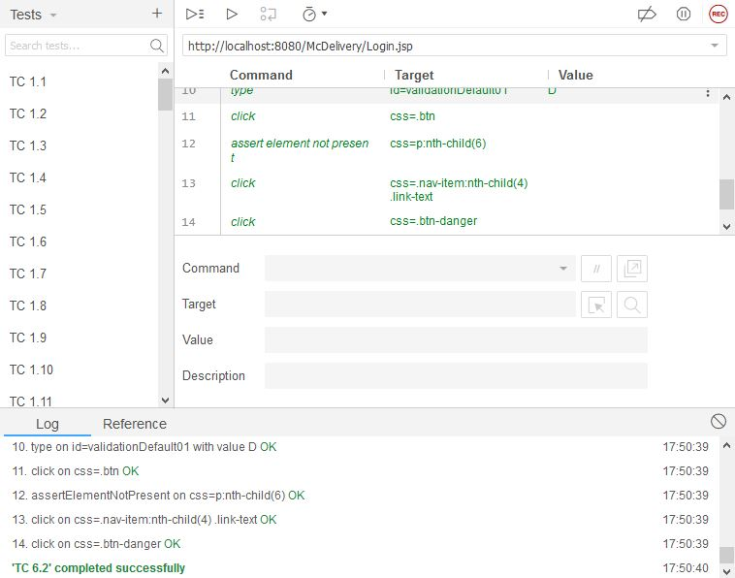

|  |  |
| --- | --- |
| **Nome** | TC 6.2 |
| **Output atteso** | La registrazione non è avvenuta perché il campo “Nome” non rispetta la lunghezza minima |
| **Output del sistema** | La registrazione non è avvenuta perché il campo “Nome” non rispetta la lunghezza minima |
| **Esito** | Passed |
| **No prove** | 1 |

## TC 6.3

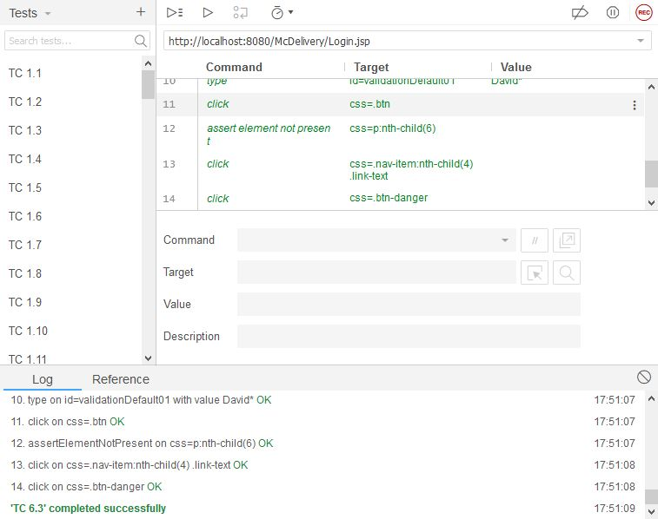

|  |  |
| --- | --- |
| **Nome** | TC 6.3 |
| **Output atteso** | La registrazione non è avvenuta perché il campo “Nome” non rispetta il formato |
| **Output del sistema** | La registrazione non è avvenuta perché il campo “Nome” non rispetta il formato |
| **Esito** | Passed |
| **No prove** | 1 |

## TC 6.4

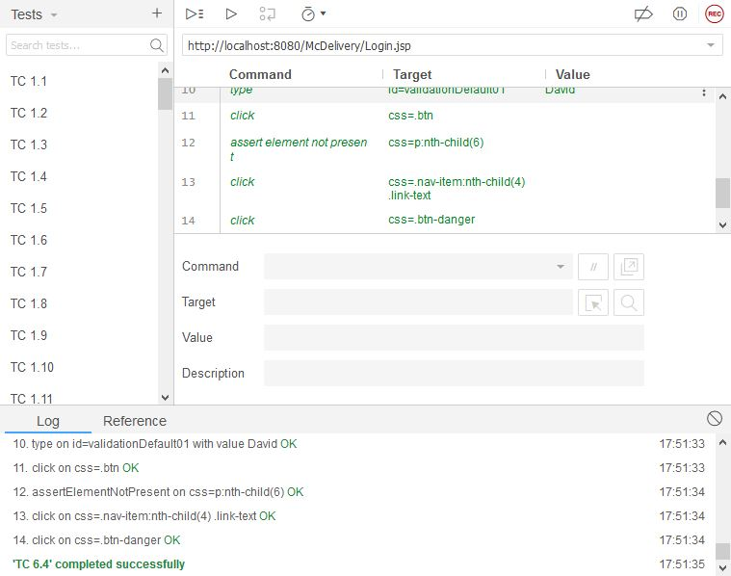

|  |  |
| --- | --- |
| **Nome** | TC 6.4 |
| **Output atteso** | La registrazione non è avvenuta perché i campi obbligatori non sono stati compilati |
| **Output del sistema** | La registrazione non è avvenuta perché i campi obbligatori non sono stati compilati |
| **Esito** | Passed |
| **No prove** | 1 |

## TC 6.5

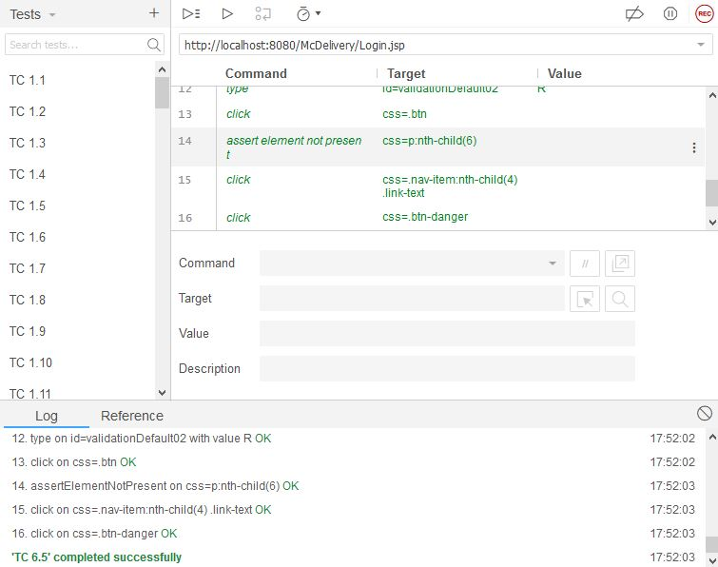

|  |  |
| --- | --- |
| **Nome** | TC 6.5 |
| **Output atteso** | La registrazione non è avvenuta perché il campo “Cognome” non rispetta la lunghezza |
| **Output del sistema** | La registrazione non è avvenuta perché il campo “Cognome” non rispetta la lunghezza |
| **Esito** | Passed |
| **No prove** | 1 |

## TC 6.6

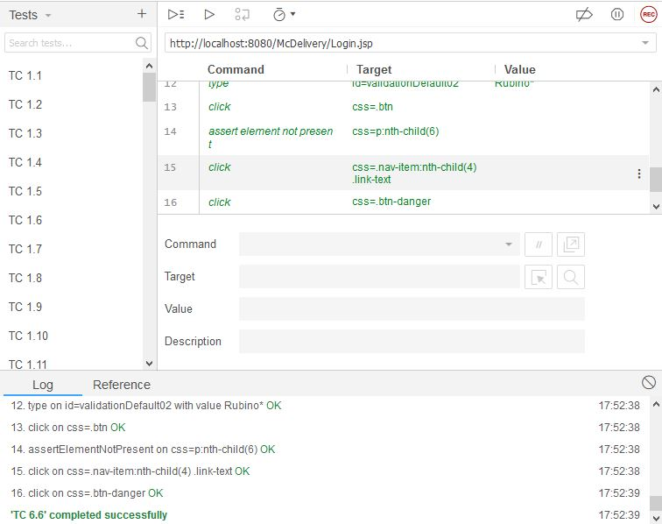

|  |  |
| --- | --- |
| **Nome** | TC 6.6 |
| **Output atteso** | La registrazione non è avvenuta perché il campo “Cognome” non rispetta il formato |
| **Output del sistema** | La registrazione non è avvenuta perché il campo “Cognome” non rispetta il formato |
| **Esito** | Passed |
| **No prove** | 1 |

## TC 6.7

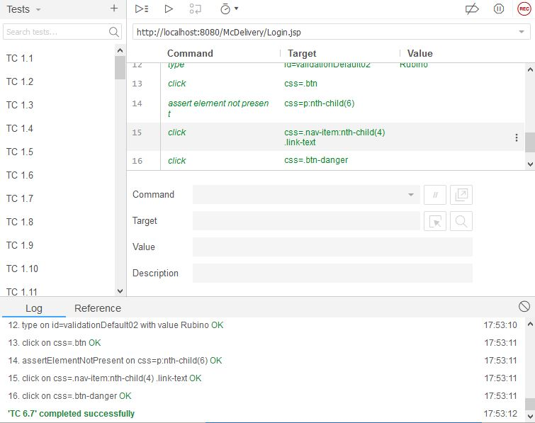

|  |  |
| --- | --- |
| **Nome** | TC 6.7 |
| **Output atteso** | La registrazione non è avvenuta perché i campi obbligatori non sono stati compilati |
| **Output del sistema** | La registrazione non è avvenuta perché i campi obbligatori non sono stati compilati |
| **Esito** | Passed |
| **No prove** | 1 |

## TC 6.8

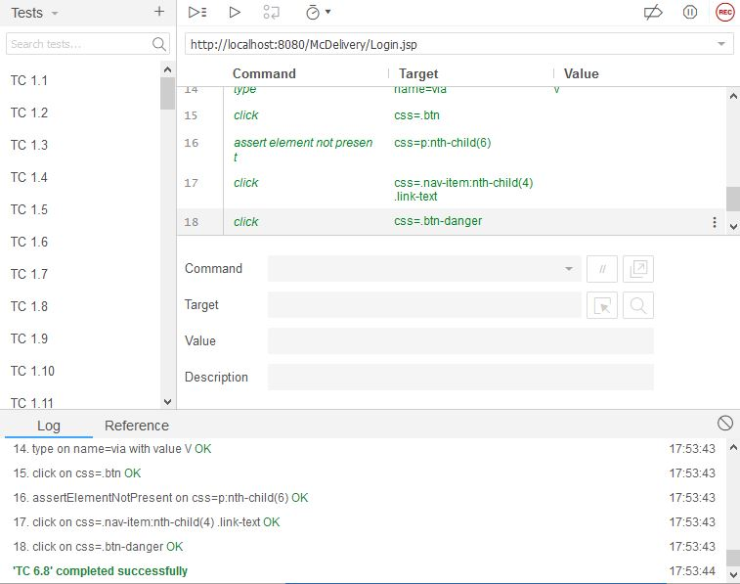

|  |  |
| --- | --- |
| **Nome** | TC 6.8 |
| **Output atteso** | La registrazione non è avvenuta perché il campo “Indirizzo” non rispetta la lunghezza minima |
| **Output del sistema** | La registrazione non è avvenuta perché il campo “Indirizzo” non rispetta la lunghezza minima |
| **Esito** | Passed |
| **No prove** | 1 |

## TC 6.9

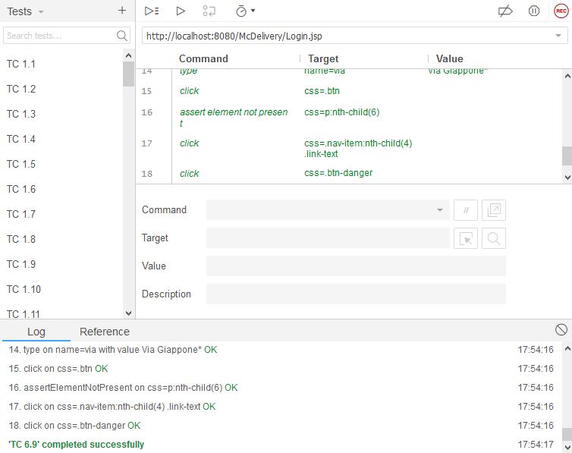

|  |  |
| --- | --- |
| **Nome** | TC 6.9 |
| **Output atteso** | La registrazione non è avvenuta perché il campo “Indirizzo” non rispetta il formato |
| **Output del sistema** | La registrazione non è avvenuta perché il campo “Indirizzo” non rispetta il formato |
| **Esito** | Passed |
| **No prove** | 1 |

## TC 6.10

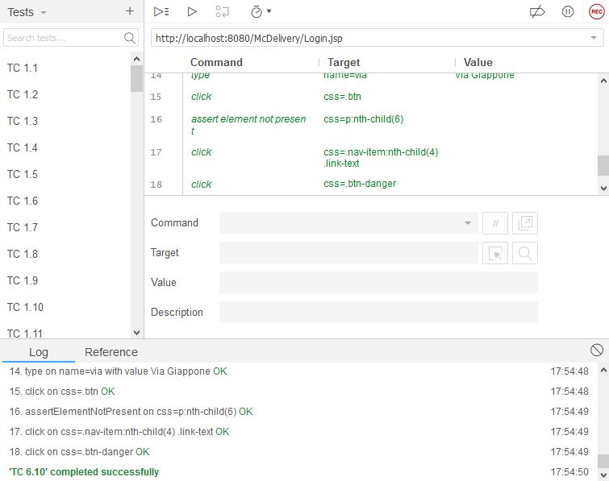

|  |  |
| --- | --- |
| **Nome** | TC 6.10 |
| **Output atteso** | La registrazione non è avvenuta perché i campi obbligatori non sono stati compilati |
| **Output del sistema** | La registrazione non è avvenuta perché i campi obbligatori non sono stati compilati |
| **Esito** | Passed |
| **No prove** | 1 |

## TC 6.11

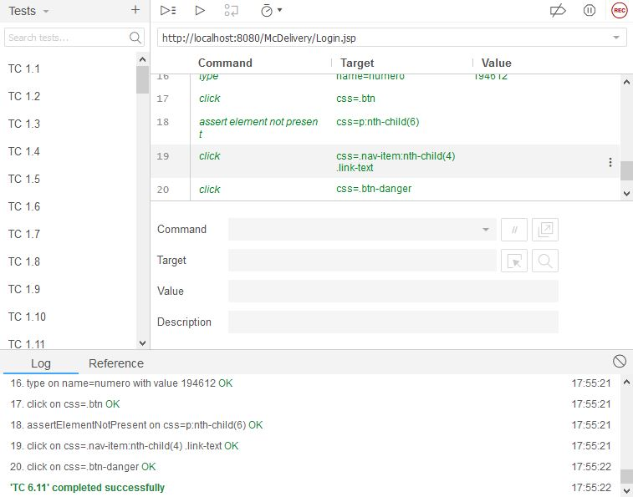

|  |  |
| --- | --- |
| **Nome** | TC 6.11 |
| **Output atteso** | La registrazione non è avvenuta perché il campo  “No Civico” non rispetta la lunghezza massima |
| **Output del sistema** | La registrazione non è avvenuta perché il campo  “No Civico” non rispetta la lunghezza massima |
| **Esito** | Passed |
| **No prove** | 1 |

## TC 6.12

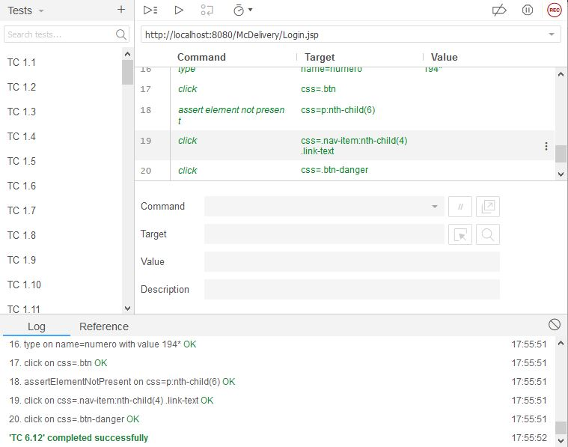

|  |  |
| --- | --- |
| **Nome** | TC 6.12 |
| **Output atteso** | La registrazione non è avvenuta perché il campo “No Civico” non rispetta il formato |
| **Output del sistema** | La registrazione non è avvenuta perché il campo “No Civico” non rispetta il formato |
| **Esito** | Passed |
| **No prove** | 1 |

## TC 6.13

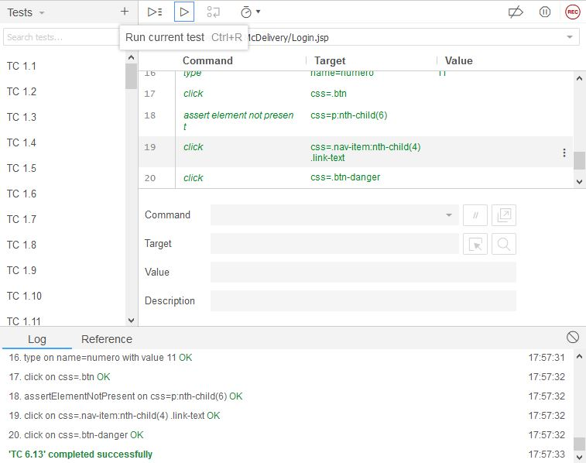

|  |  |
| --- | --- |
| **Nome** | TC 6.13 |
| **Output atteso** | La registrazione non è avvenuta perché i campi obbligatori non sono stati compilati |
| **Output del sistema** | La registrazione non è avvenuta perché i campi obbligatori non sono stati compilati |
| **Esito** | Passed |
| **No prove** | 1 |

## TC 6.14

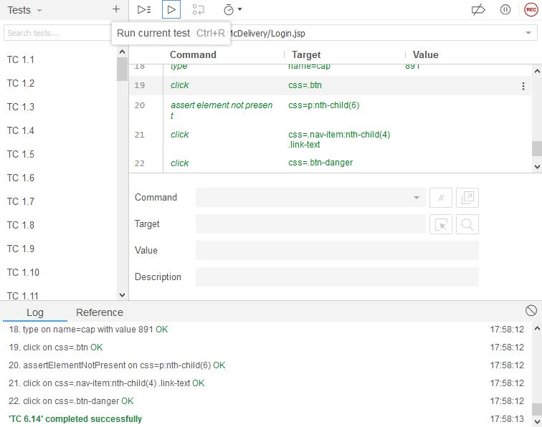

|  |  |
| --- | --- |
| **Nome** | TC 6.14 |
| **Output atteso** | La registrazione non è avvenuta perché il campo “CAP” non rispetta la lunghezza |
| **Output del sistema** | La registrazione non è avvenuta perché il campo “CAP” non rispetta la lunghezza |
| **Esito** | Passed |
| **No prove** | 1 |

## TC 6.15

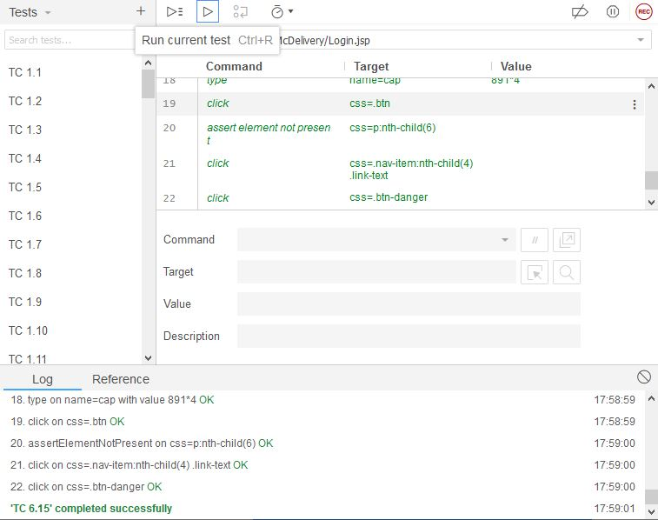

|  |  |
| --- | --- |
| **Nome** | TC 6.15 |
| **Output atteso** | La registrazione non è avvenuta perché il campo “CAP” non rispetta il formato |
| **Output del sistema** | La registrazione non è avvenuta perché il campo “CAP” non rispetta il formato |
| **Esito** | Passed |
| **No prove** | 1 |

## TC 6.16

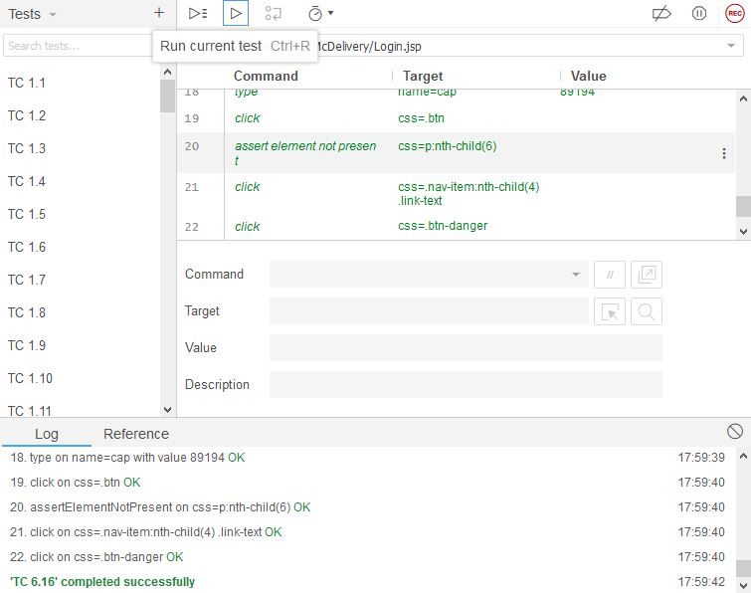

|  |  |
| --- | --- |
| **Nome** | TC 6.16 |
| **Output atteso** | La registrazione non è avvenuta perché i campi obbligatori non sono stati compilati |
| **Output del sistema** | La registrazione non è avvenuta perché i campi obbligatori non sono stati compilati |
| **Esito** | Passed |
| **No prove** | 1 |

## TC 6.17

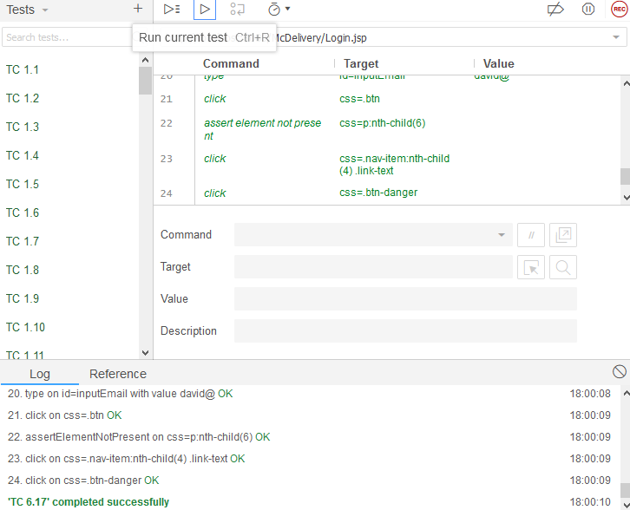

|  |  |
| --- | --- |
| **Nome** | TC 6.17 |
| **Output atteso** | La registrazione non è avvenuta perché il campo “Email address” non rispetta il formato |
| **Output del sistema** | La registrazione non è avvenuta perché il campo “Email address” non rispetta il formato |
| **Esito** | Passed |
| **No prove** | 1 |

## TC 6.18

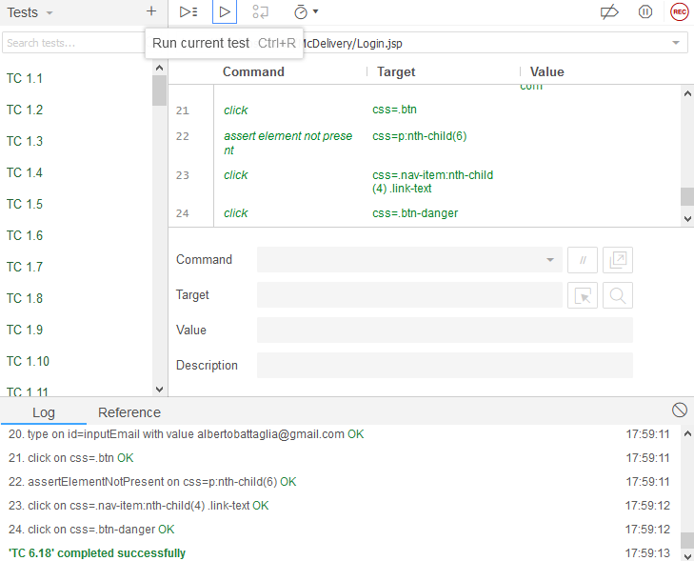

|  |  |
| --- | --- |
| **Nome** | TC 6.18 |
| **Output atteso** | La registrazione non è avvenuta perché l’email inserita non è disponibile |
| **Output del sistema** | La registrazione non è avvenuta perché l’email inserita non è disponibile |
| **Esito** | Passed |
| **No prove** | 1 |

## TC 6.19

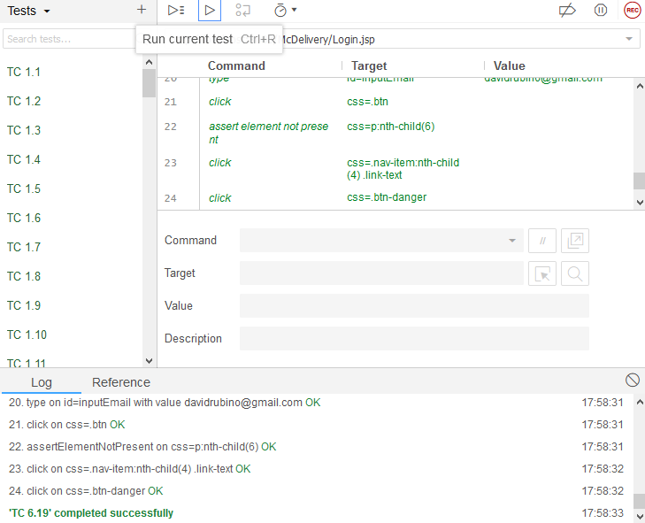

|  |  |
| --- | --- |
| **Nome** | TC 6.19 |
| **Output atteso** | La registrazione non è avvenuta perché i campi obbligatori non sono stati compilati |
| **Output del sistema** | La registrazione non è avvenuta perché i campi obbligatori non sono stati compilati |
| **Esito** | Passed |
| **No prove** | 1 |

## TC 6.20

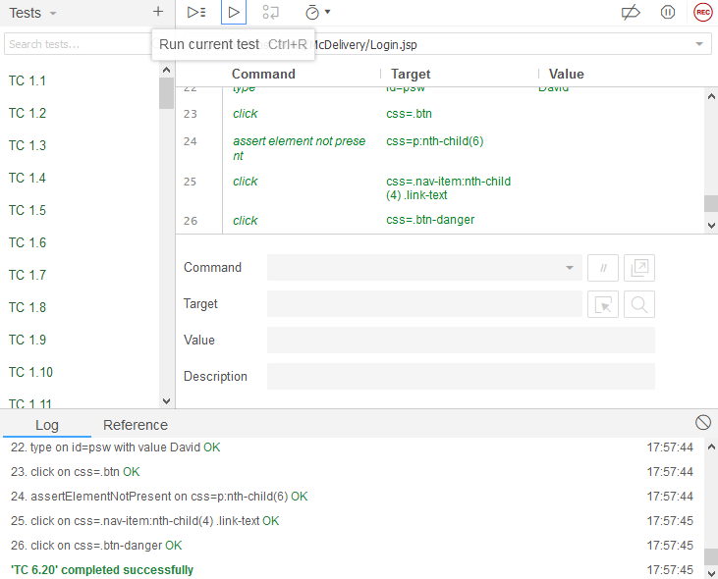

|  |  |
| --- | --- |
| **Nome** | TC 6.20 |
| **Output atteso** | La registrazione non è avvenuta perché il campo “Password” non rispetta la lunghezza minima |
| **Output del sistema** | La registrazione non è avvenuta perché il campo “Password” non rispetta la lunghezza minima |
| **Esito** | Passed |
| **No prove** | 1 |

## TC 6.21

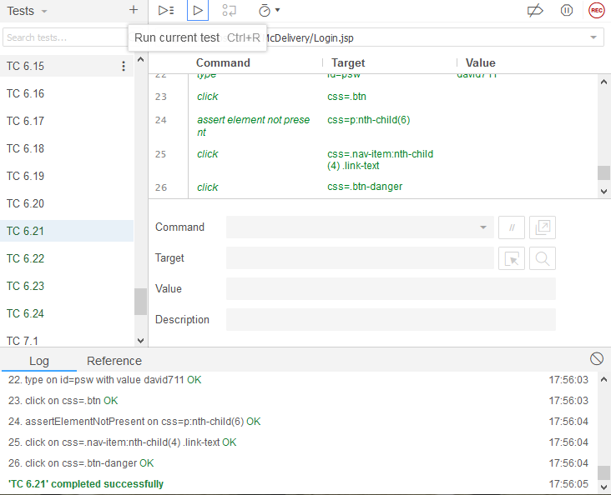

|  |  |
| --- | --- |
| **Nome** | TC 6.21 |
| **Output atteso** | La registrazione non è avvenuta perché il campo “Password” non rispetta il formato |
| **Output del sistema** | La registrazione non è avvenuta perché il campo “Password” non rispetta il formato |
| **Esito** | Passed |
| **No prove** | 1 |

## TC 6.22

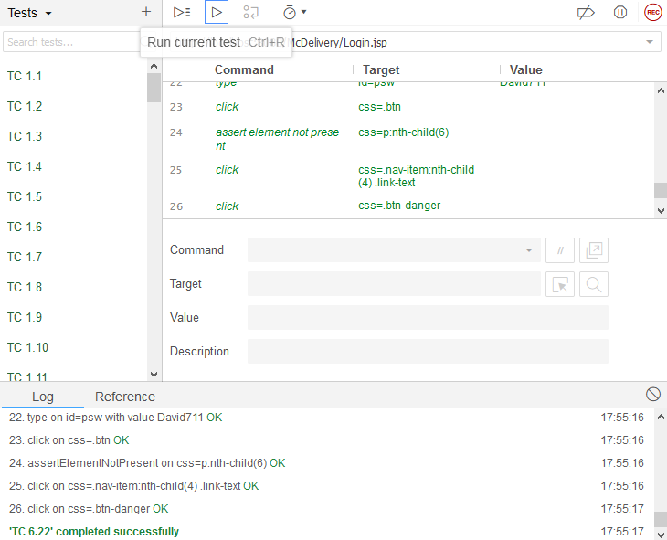

|  |  |
| --- | --- |
| **Nome** | TC 6.22 |
| **Output atteso** | La registrazione non è avvenuta perché i campi obbligatori non sono stati compilati |
| **Output del sistema** | La registrazione non è avvenuta perché i campi obbligatori non sono stati compilati |
| **Esito** | Passed |
| **No prove** | 1 |

## TC 6.23

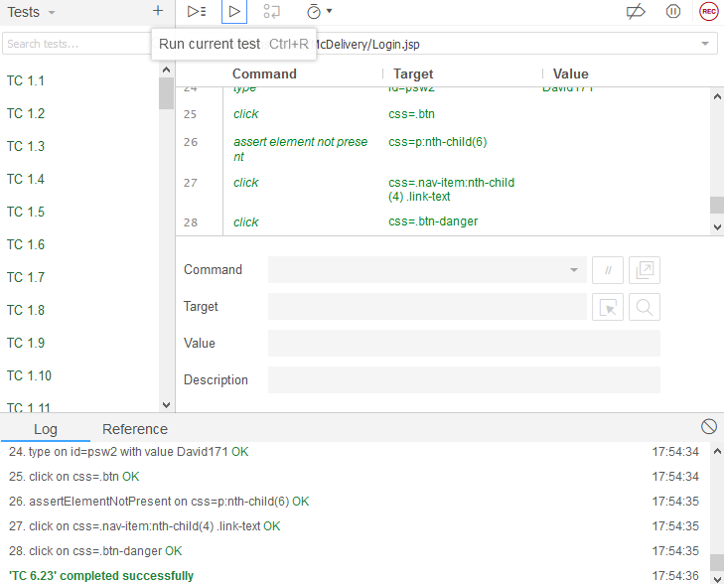

|  |  |
| --- | --- |
| **Nome** | TC 6.23 |
| **Output atteso** | La registrazione non è avvenuta perché i campi “Password” e “Ripeti Password” non combaciano |
| **Output del sistema** | La registrazione non è avvenuta perché i campi “Password” e “Ripeti Password” non combaciano |
| **Esito** | Passed |
| **No prove** | 1 |

## TC 6.24

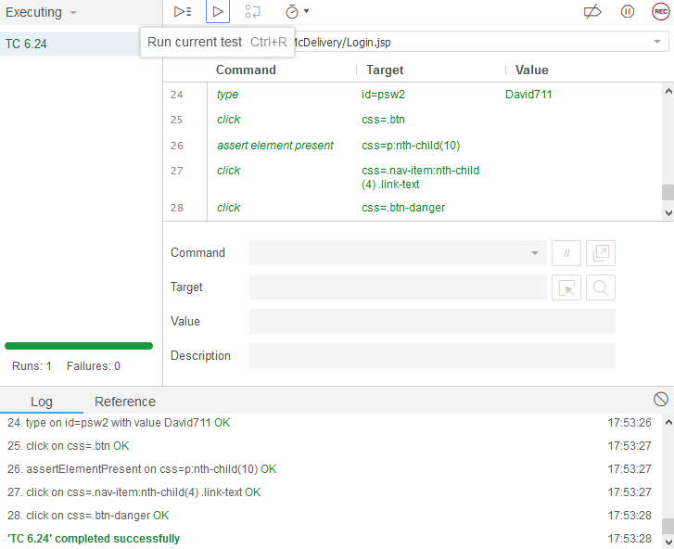

|  |  |
| --- | --- |
| **Nome** | TC 6.24 |
| **Output atteso** | La registrazione è avvenuta con successo |
| **Output del sistema** | La registrazione è avvenuta con successo |
| **Esito** | Passed |
| **No prove** | 1 |

1. *TC 7: INSERIMENTO PRODOTTO*

## TC 7.1

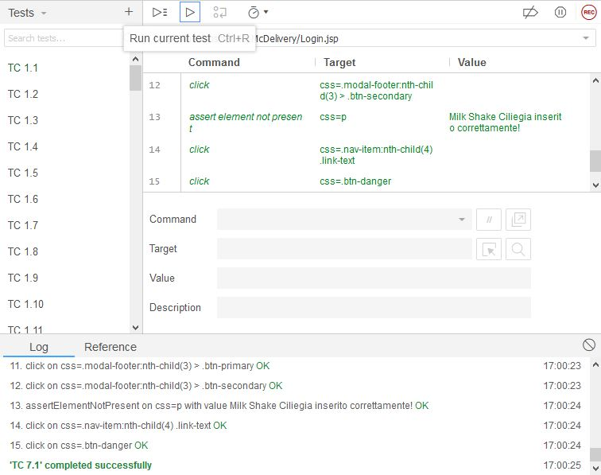

|  |  |
| --- | --- |
| **Nome** | TC 7.1 |
| **Output atteso** | L’inserimento non è avvenuto perché i campi obbligatori non sono stati compilati |
| **Output del sistema** | L’inserimento non è avvenuto perché i campi obbligatori non sono stati compilati |
| **Esito** | Passed |
| **No prove** | 1 |

## TC 7.2

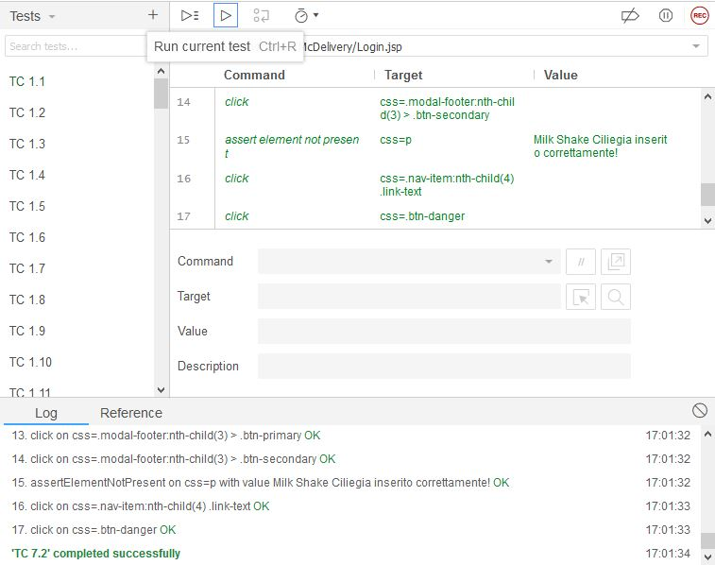

|  |  |
| --- | --- |
| **Nome** | TC 7.2 |
| **Output atteso** | L’inserimento non è avvenuto perché il campo “Nome” non rispetta la lunghezza minima |
| **Output del sistema** | L’inserimento non è avvenuto perché il campo “Nome” non rispetta la lunghezza minima |
| **Esito** | Passed |
| **No prove** | 1 |

## TC 7.3

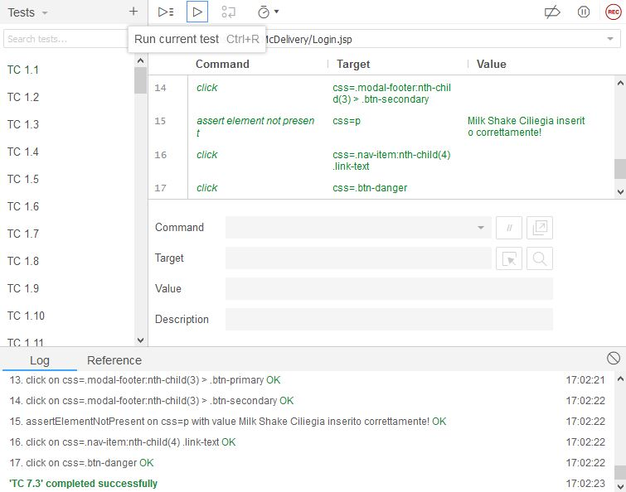

|  |  |
| --- | --- |
| **Nome** | TC 7.3 |
| **Output atteso** | L’inserimento non è avvenuto perché il campo “Nome” non rispetta il formato |
| **Output del sistema** | L’inserimento non è avvenuto perché il campo “Nome” non rispetta il formato |
| **Esito** | Passed |
| **No prove** | 1 |

## TC 7.4

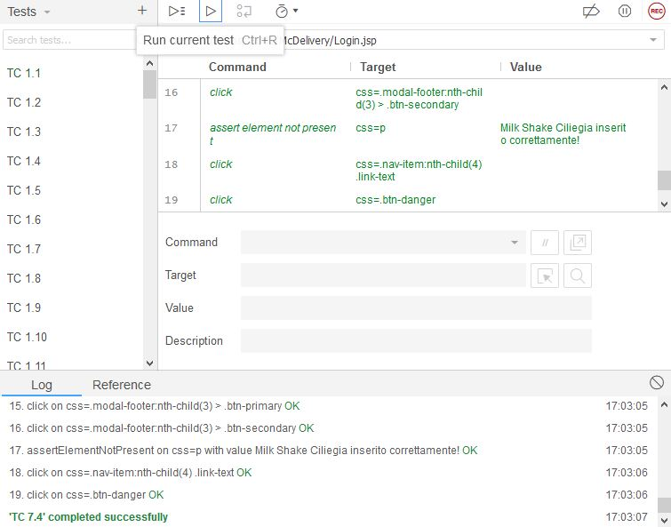

|  |  |
| --- | --- |
| **Nome** | TC 7.4 |
| **Output atteso** | L’inserimento non è avvenuto perché i campi obbligatori non sono stati compilati |
| **Output del sistema** | L’inserimento non è avvenuto perché i campi obbligatori non sono stati compilati |
| **Esito** | Passed |
| **No prove** | 1 |

## TC 7.5

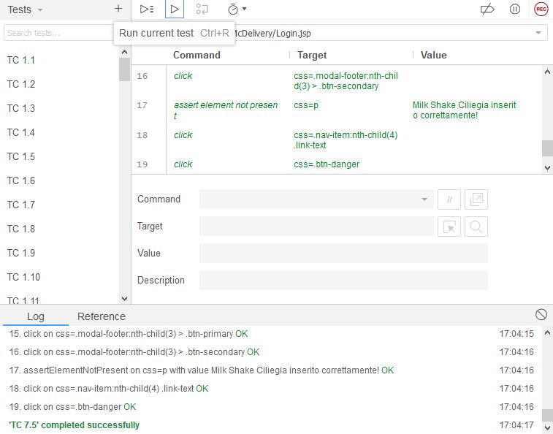

|  |  |
| --- | --- |
| **Nome** | TC 7.5 |
| **Output atteso** | L’inserimento non è avvenuto perché il campo “Prezzo” non rispetta il formato |
| **Output del sistema** | L’inserimento non è avvenuto perché il campo “Prezzo” non rispetta il formato |
| **Esito** | Passed |
| **No prove** | 1 |

## TC 7.6

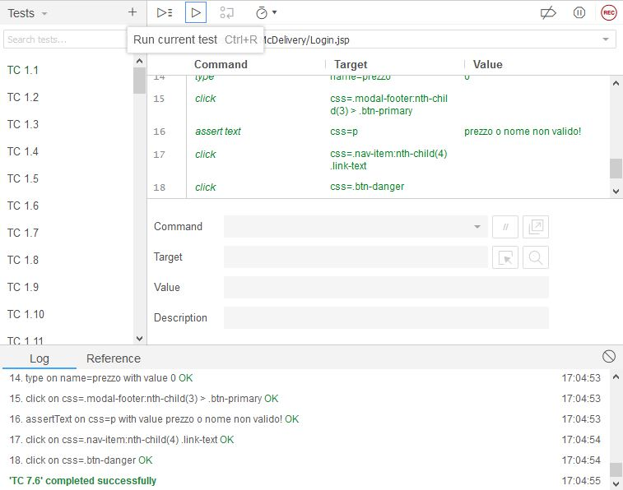

|  |  |
| --- | --- |
| **Nome** | TC 7.6 |
| **Output atteso** | L’inserimento non è avvenuto perché il campo “Prezzo” non rispetta il valore minimo |
| **Output del sistema** | L’inserimento non è avvenuto perché il campo “Prezzo” non rispetta il valore minimo |
| **Esito** | Passed |
| **No prove** | 1 |

## TC 7.7

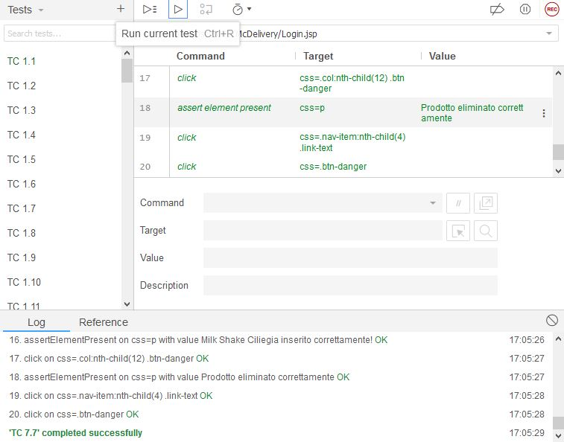

|  |  |
| --- | --- |
| **Nome** | TC 7.7 |
| **Output atteso** | L’inserimento è avvenuto con successo |
| **Output del sistema** | L’inserimento è avvenuto con successo |
| **Esito** | Passed |
| **No prove** | 1 |